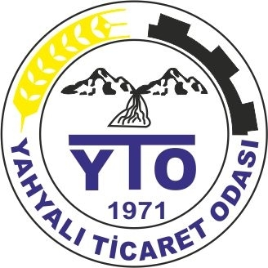 | YAHYALI TİCARET ODASI  E-BÜLTEN  Yahyalı Ticaret Odası Yayınıdır Yıl:8 Sayı:34 (EKİM-KASIM-ARALIK 2023)
DENT YAHYALI DİŞ POLİKLİNİĞİ İLE İNDİRİM PROTOKOLÜ İMZALADIK.
Yahyalı Ticaret Odamız üyeleri (firma, şirket ortak,yetkili) ve Oda personeli ile 1 nci derecede yakınlarının diş tedavilerinde %20 indirim yapılması ile ilgili protokol imzaladık.
06/10/2023
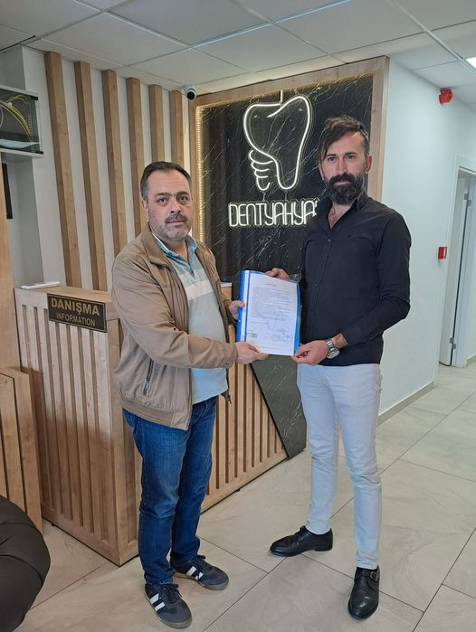
Odamız Başkanı Ahmet Koyuncu, Yahyalı Kaymakamamız Sn.Mehmet Kaya, Kayseri Üniversitesi Rektörü Sn.Prof.Dr.Kurtuluş Karamustafa, Belediye Başkanımız Sn.Esat Öztürk, ORAN Kalkınma Ajansı Genel Sekreteri Sn.Ahmet Emin Kilci, AB Proje Koordinatöre Sn.Yusuf Parlak, KGK Üyemiz Sn. Sevim Adige'yi makamda misafir ettik.Nazik ziyaretleri için teşekkür ediyoruz.18.10.2023
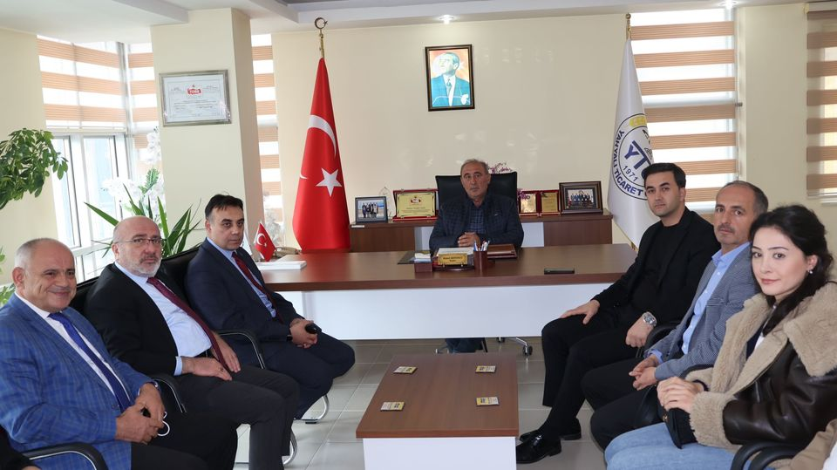

Yahyalı Ticaret Odamızın da ortağı olduğu Yahyalı Belediyesi'nin hibe faydalanıcısı olduğu Yahyalı’da ne Eğitimde Ne İstihdamda Olan Gençler Mesleki Eğitimle İstihdama Yönlendiriliyor AB projesi Yahyalı Ticaret Odası tarafından bilgilendirme toplantısı düzenlendi.
Toplantıya Yahyalı Kaymakamı Sn. Mehmet Kaya, Belediye Başkanımız Sn. Esat Öztürk, Kayseri Üniversitesi Rektörü Sn. Prof.Dr. Kurtuluş Karamustafa, ORAN Kalkınma Ajansı Genel Sekreteri Sn. Ahmet Emin Kilci, Yahyalı Ticaret Odası Başkanı Sn. Ahmet Koyuncu ve proje koordinatörü Sn. Yusuf Parlak, Odamız Genel Sekreteri ibrahim Parlak katıldı.18.10.2023
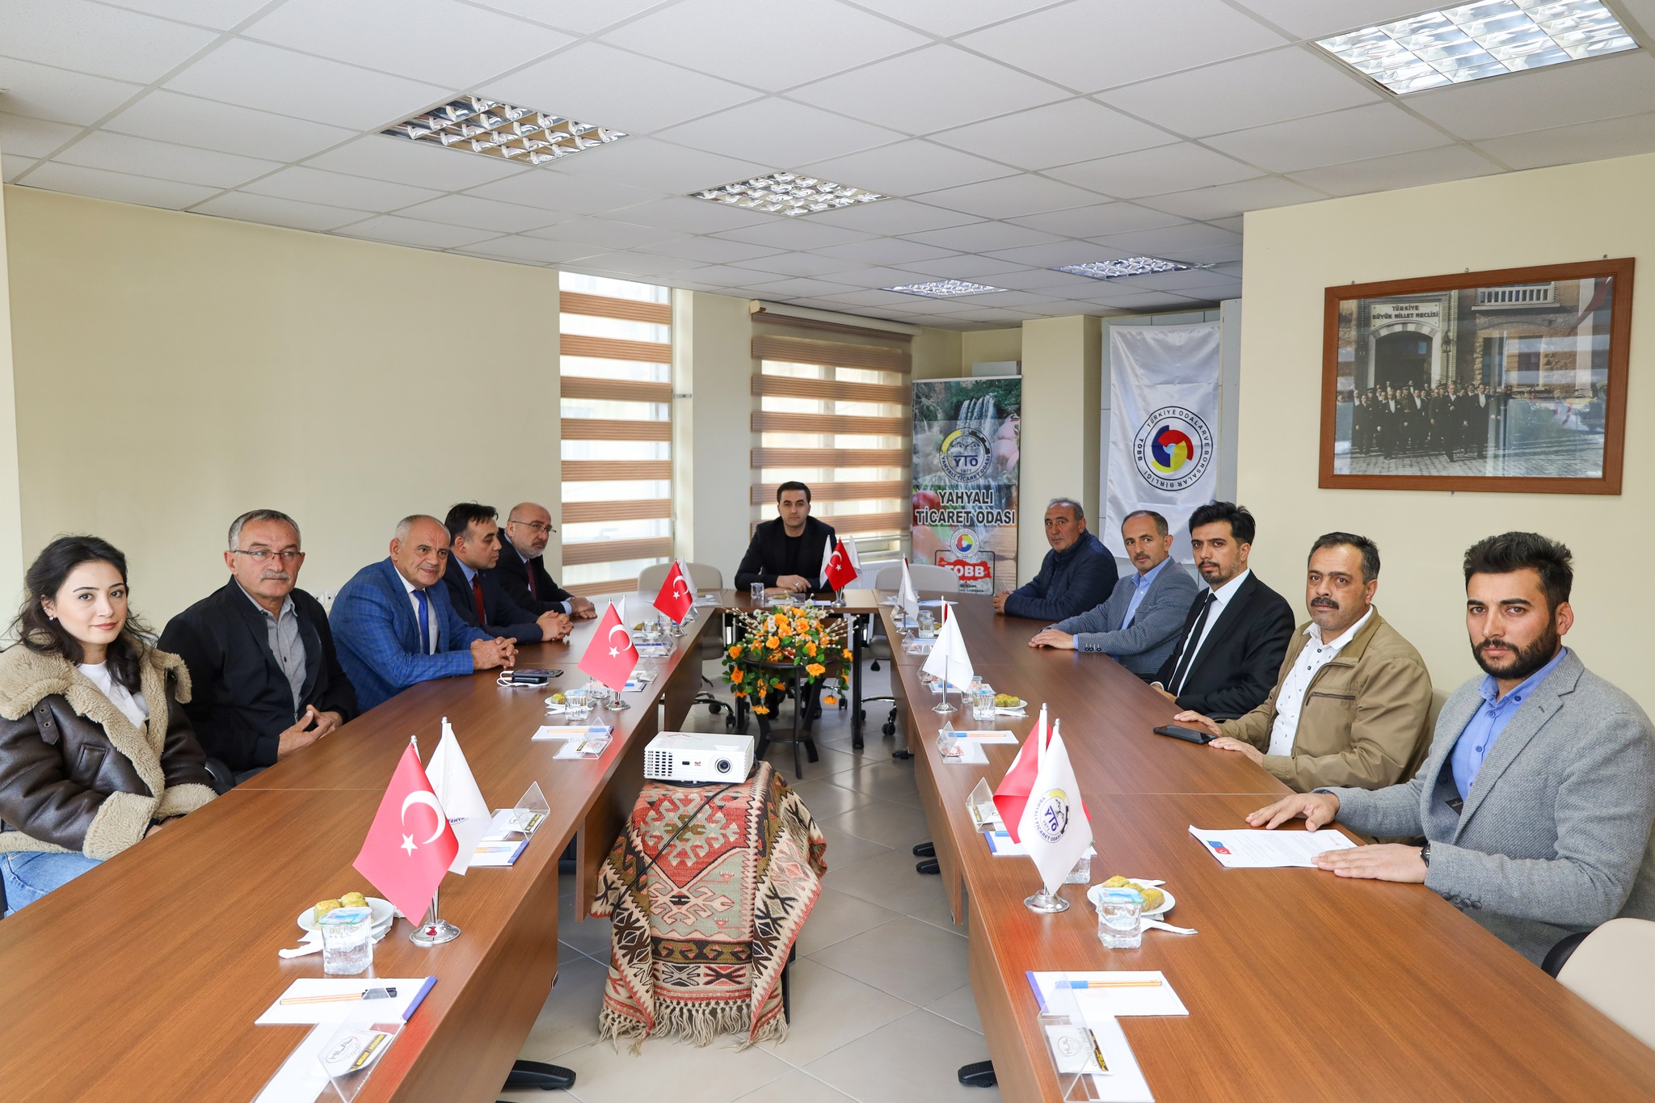

Yahyalı Kaymakamımız Sn. Mehmet Kaya, Belediye Başkanımız Sn. Esat Öztürk, Kayseri Üniversitesi Rektörü Sn. Prof.Dr. Kurtuluş Karamustafa, ORAN Kalkınma Ajansı Genel Sekreteri Sn. Ahmet Emin Kilci, Yahyalı Ticaret Odası Başkanımız Sn. Ahmet Koyuncu Yahyalı El Halısı satan odamız üyesi Yahyalı Halıcılık mağazasını ziyaret etti.Yahyalı El Halısı ile ilgili bilgi aktarıldı.18.10.2023
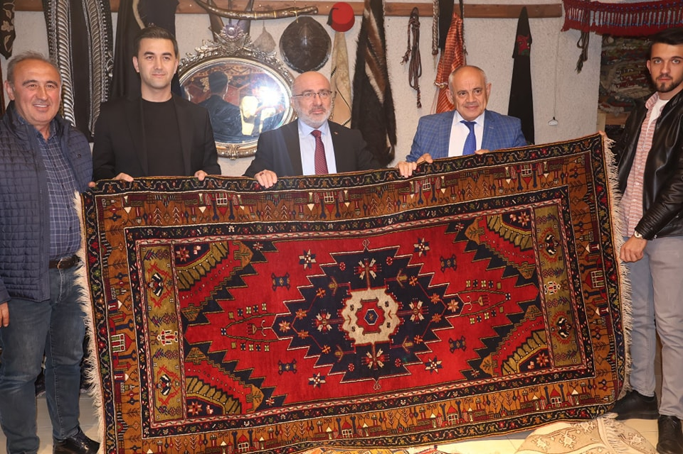
Yahyalı Kaymakamı Sn. Mehmet Kaya, Belediye Başkanımız Sn. Esat Öztürk, Kayseri Üniversitesi Rektörü Sn. Prof.Dr. Kurtuluş Karamustafa, Yahyalı Ticaret Odası Başkanı Sn. Ahmet Koyuncu Eğitimci ve Araştırmacı Yazar Tahir Fatih Andı' nın Yahyalı Meslek Yüksekokulu' nda verdiği konferansa katıldılar.18.10.2023
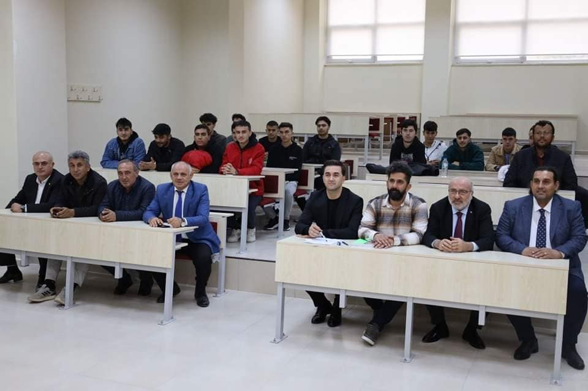
Başkanımız Ahmet Koyuncu, TOBB Başkanımız Sayın Rifat Hisarcıklıoğlu’nun katılımlarıyla Kayseri Ticaret Borsasının yaptırdığı İç Anadolu’nun en büyük Canlı Hayvan Pazarı’nın açılışına katıldı. Emeği geçenlere teşekkür ediyor, Şehrimize hayırlı olmasını diliyoruz.21.10.2023
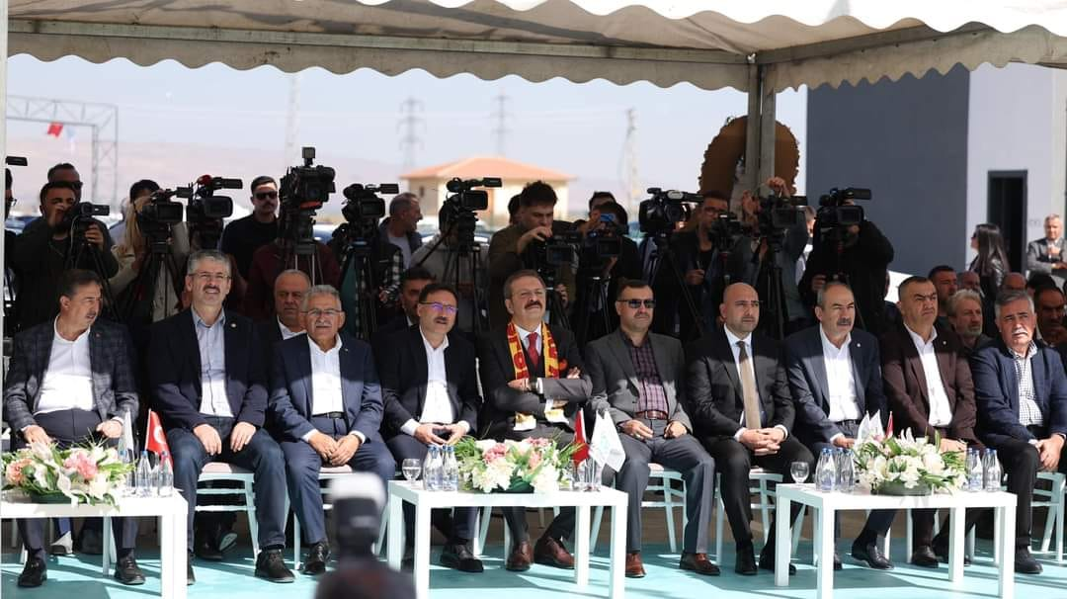
Odamız Meclis Başkanı Adnan Aydın'ın aileleri adına Yahyalı Devlet Hastanesine bağışlamış olduğu diyaliz makinesinin teslim töreni ve plaket takdimine Yahyalı Kaymakamımız Mehmet Kaya, Belediye Başkanımız Esat Öztürk, Ak Parti İlçe Başkanı M.Esat Türkmenoğlu, Odamız Başkanı Ahmet Koyuncu, Hastane Başhekimi Dr.Alpay Onuk, Odamız Genel Sekreteri İbrahim Parlak ve Hastane Personeli katıldı.Meclis Başkanımız Adnan Aydın ve ailesine Odamız adına teşekkür ediyoruz.02.11.2023
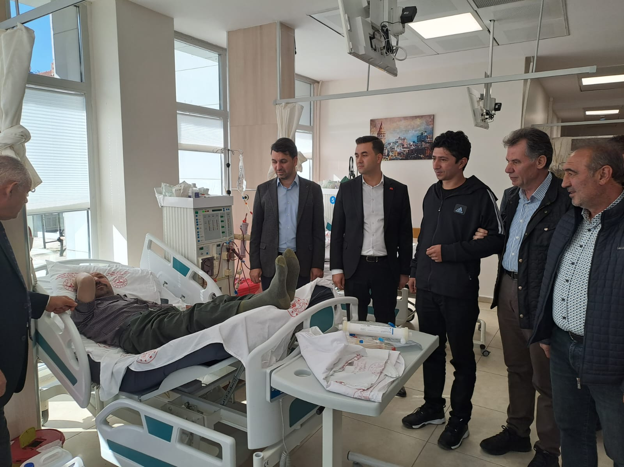
Odamız Başkanı Ahmet Koyuncu'yu AK Parti Yahyalı İlçe Başkanı M.Esat Türkmenoğlu makamında ziyaret etti. Odamız faaliyetleri ile ilgili bilgi alışverişinde bulunuldu. Nazik ziyaretlerinden dolayı Başkana teşekkür ediyoruz.02.11.2023
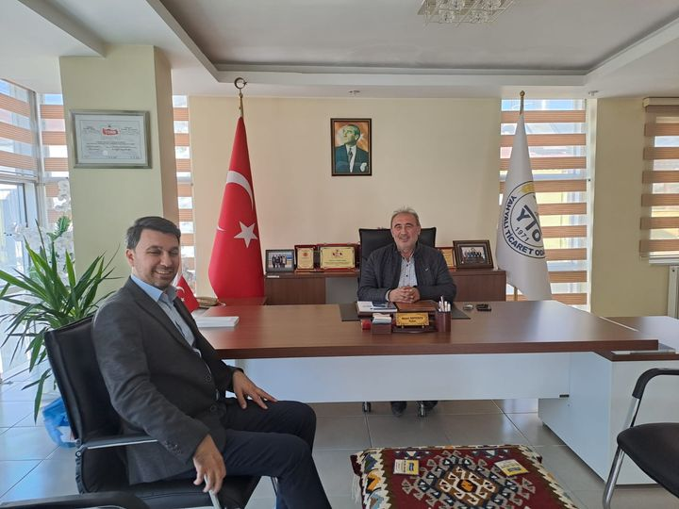

Odamız Üyesi Afa Soğutma Ltd.Şti.ElmaPazarı Müdürü Abdulkadir Göksün'ü ve Turkuaz soğuk hava deposu müdürü Taner Çopur, Kaymakamımız Mehmet Kaya, Belediye Başkanımız Esat Öztürk, Oda Başkanımız Ahmet Koyuncu, Meclis Başkan Yardımcımız Metin Gökteke ile ziyaret ettik.Hayırlı işler diledik.02.11.2023

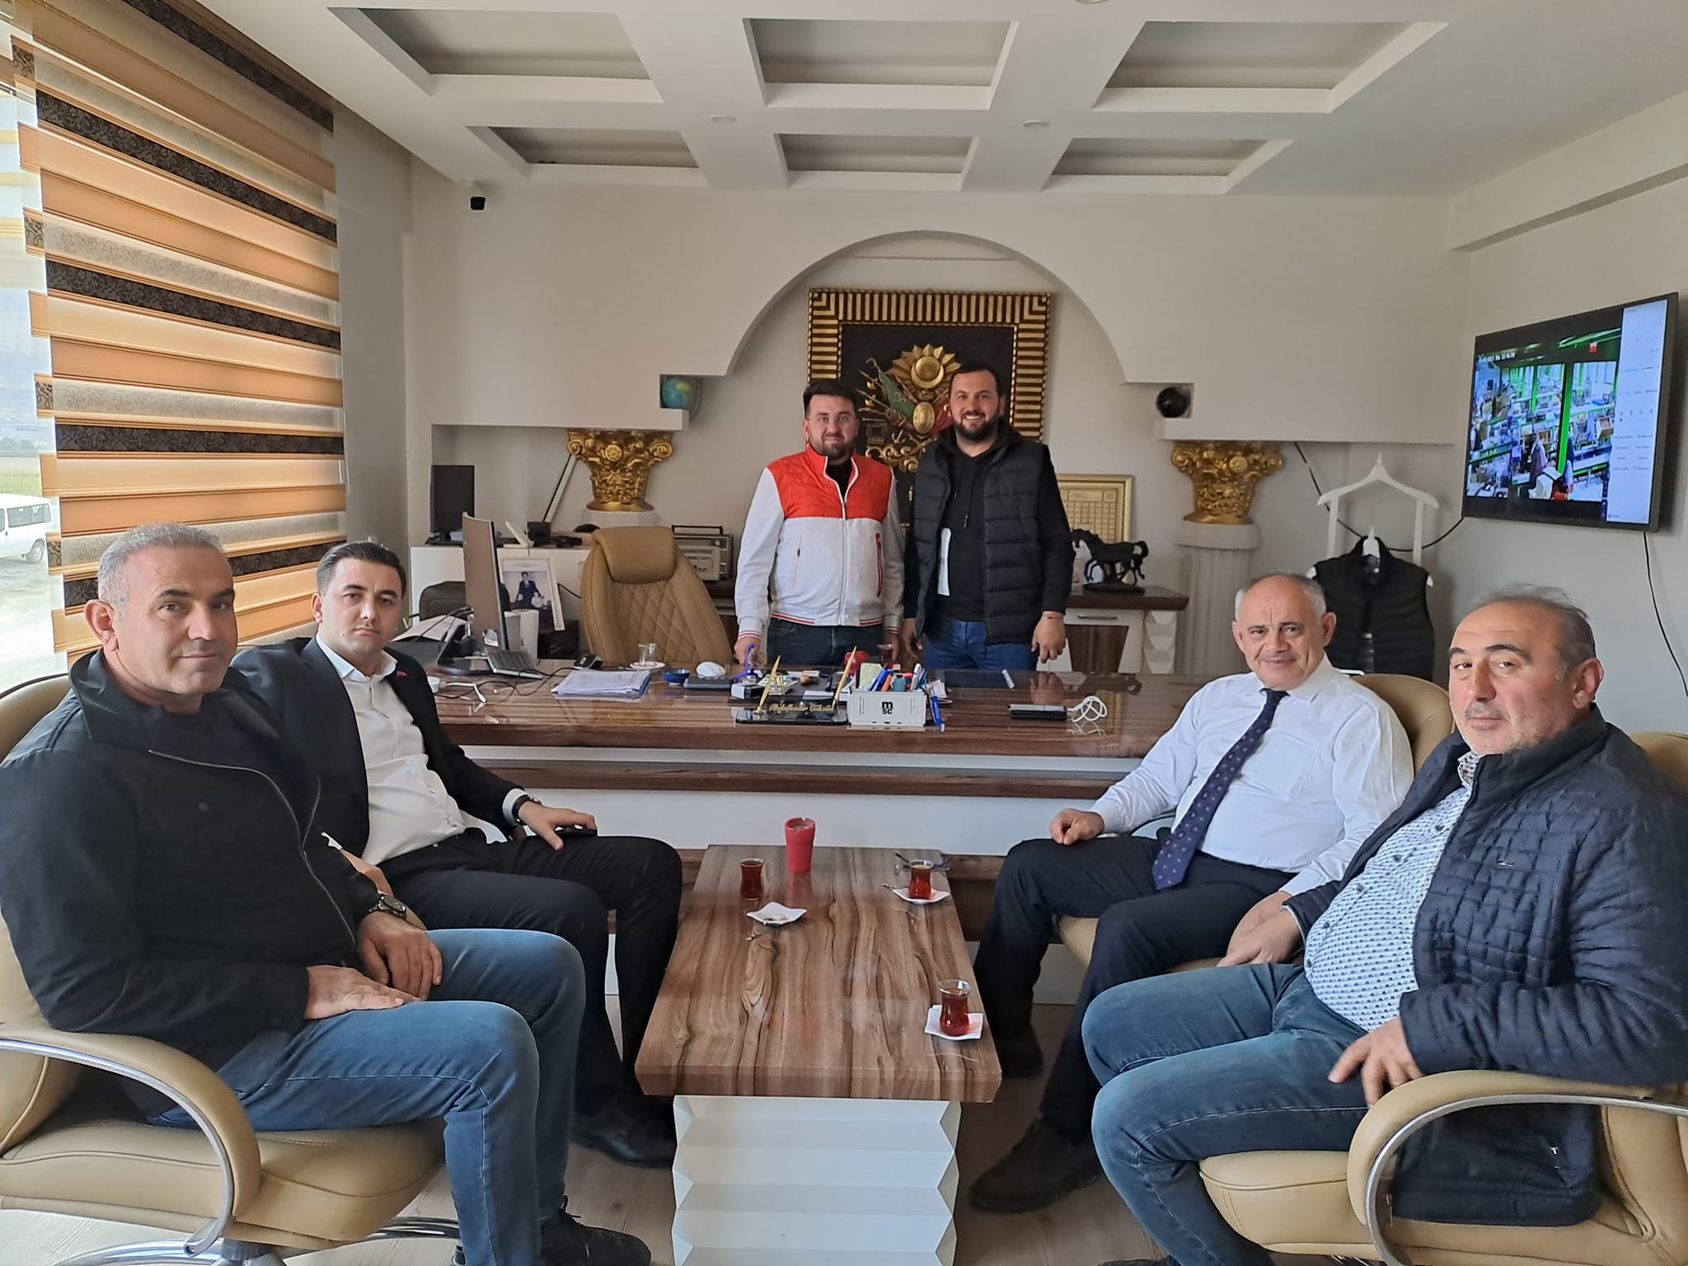

Yahyalı Kaymakamı Mehmet Kaya, Belediye Başkanı Esat Öztürk, Yahyalı Ticaret Odası Başkanımız Ahmet Koyuncu ile Ziraat Odası Başkanı Hüseyin Genç, Meclis Başkan Yardımcımız Metin Gökteke, Yönetim Kurulu Üyesi Sami Köylü, Genel Sekreter İbrahim Parlak, tarım firmalarımızla birlikte Nigde'de düzenlenen Uluslararası Elma Fuarına katıldılar. Fuarda stant açan Eminsu Elma deposu, Anadolu meyve deposu ve Abdullah Çoşkun'u ziyaret ettik. Kendilerine başarılar diledik.02.11.2023

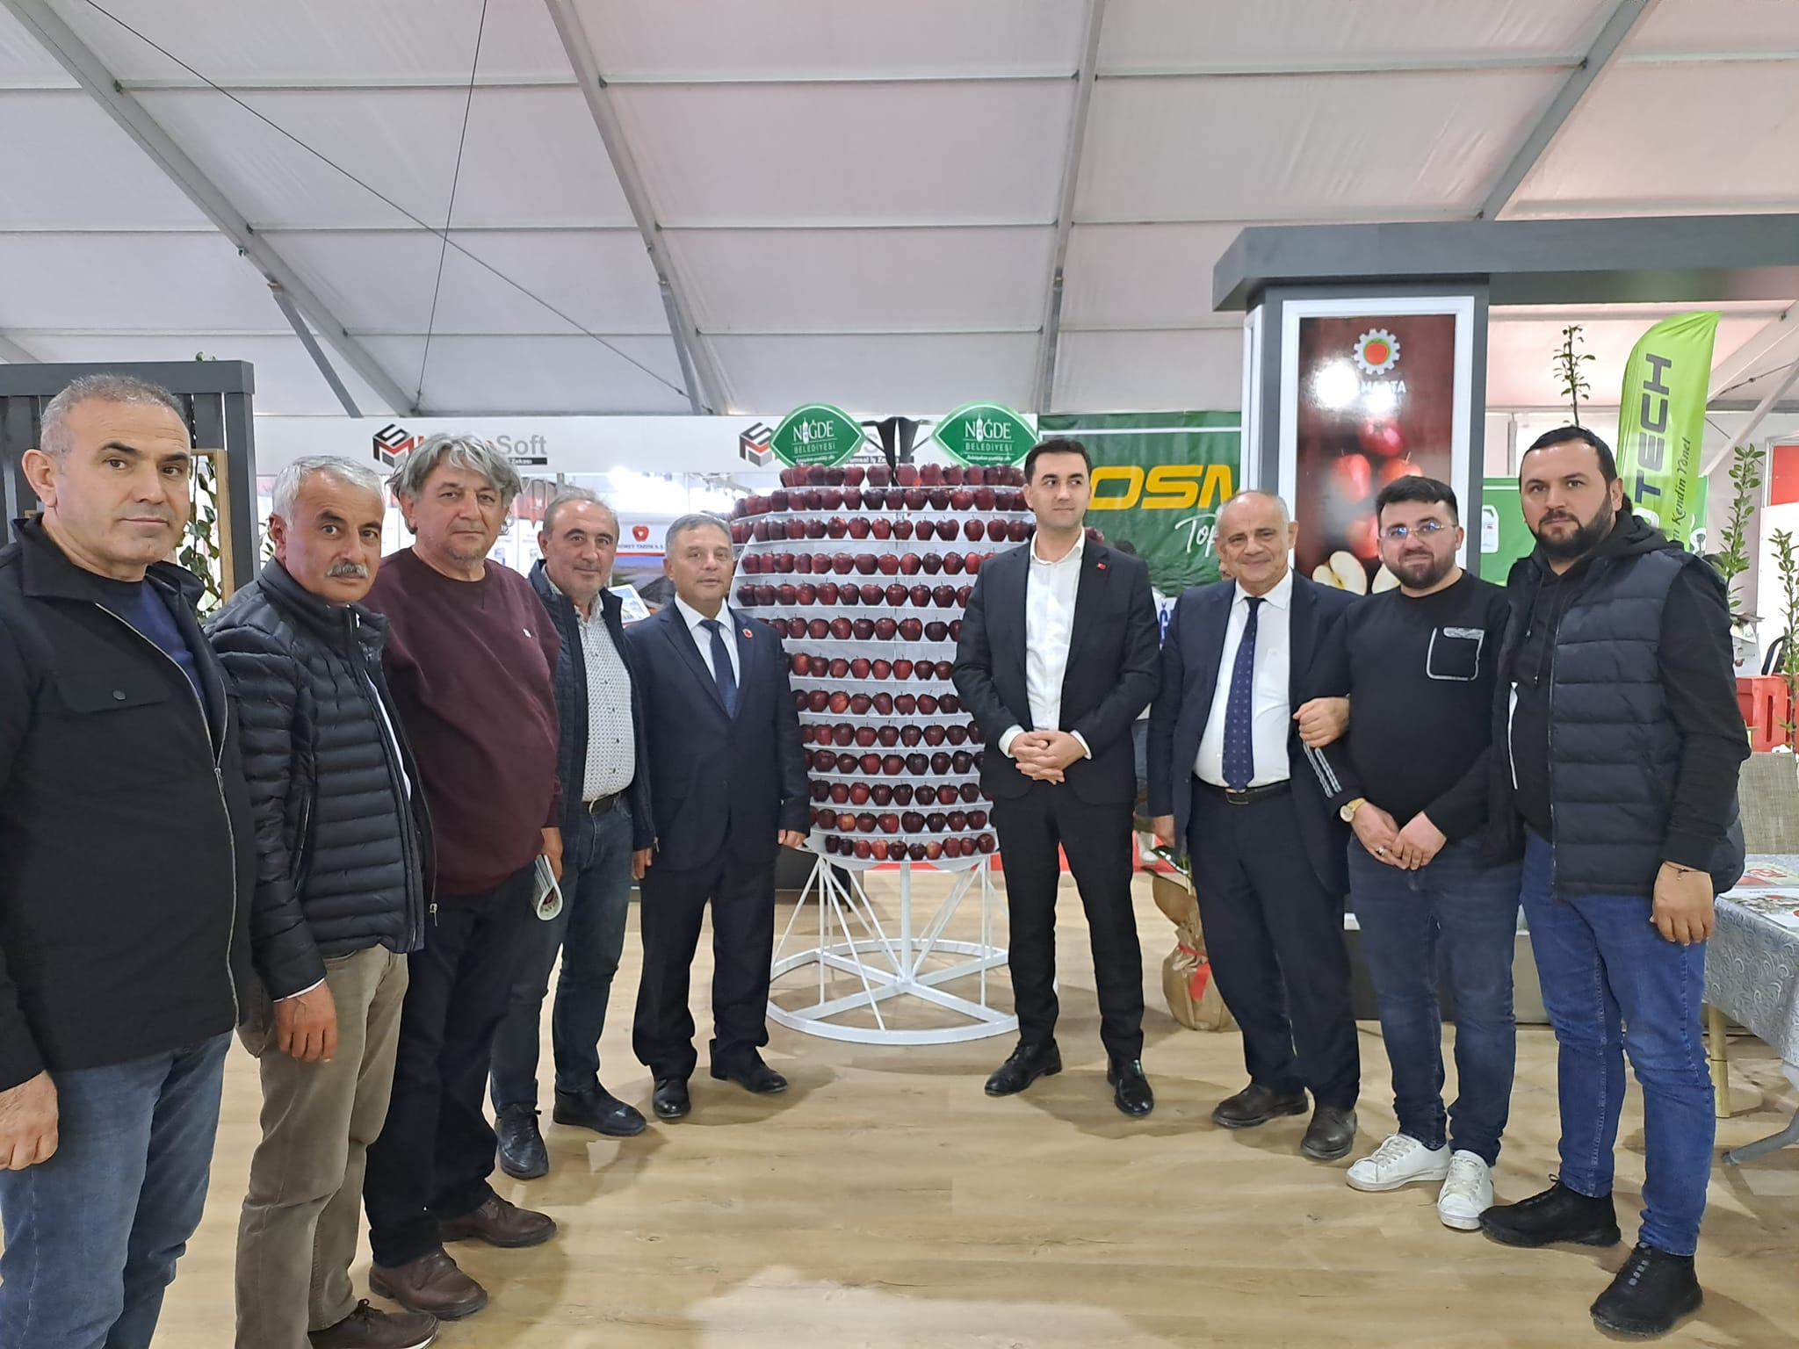

Uluslararası Elma Fuarı için geldiğimiz Niğde’de Sayın Vali Cahit Çelik'i Kaymakamımız Mehmet Kaya, Belediye Başkanımız Esat Öztürk, Ticaret Odamız Başkanı Ahmet Koyuncu, Meclis Başkan Vekilimiz Metin Gökteke,Ziraat Odası Başkanı Hüseyin Genç, Genel Sekreter İbrahim Parlak, ihracatçı firma yetkililerimiz Abdulkadir Göksün, Taner Çopur ile birlikte ziyaret ettik. Elma fuarı ve Demirkazık, Hacer ornanları, Kapuzbaşı Şelalesi turizm destinasyonu ile ilgili değerlendirmelerde bulunuldu. Misafirperverliklerinden dolayı teşekkür ediyoruz.02.11.2023
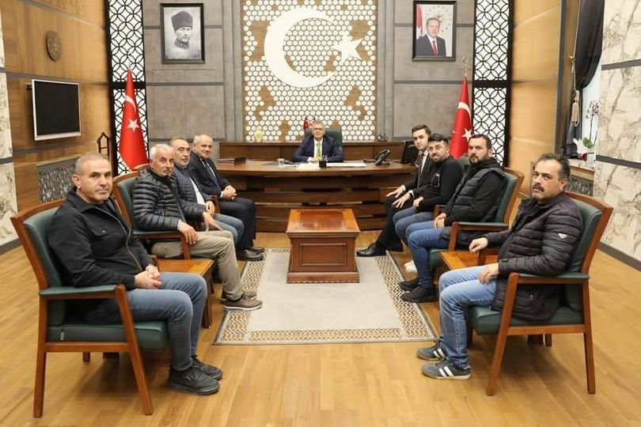

Yahyalı Ticaret Odamızın Yahyalı Kaymakamımız Mehmet Kaya Başkanlığında düzenlemiş olduğumuz Ekonomi toplantısına Belediye Başkanımız Esat Öztürk, Kayseri Üniversitesi Öğretim Üyesi TOBB.Akademik Danışmanı Prof.Dr.Özgür Demirtaş, Odamız Başkanı Ahmet Koyuncu, Kamu Kurumlarının Müdürleri, Esnaf Odası Başkanı, Ziraat Odası Başkanı, Çiftçi Malları Koruma Başkanı, Oda meclisi Üyelerimiz ve personel katıldı. Toplantıda Prof.Dr.Özgür Demirtaş hocamız, finans yònetimi ve enerji kaynaklarının ticaretinin doğru yapılması ile ilgili sunumunu dinledik. Belediye Başkanımıza 10 yıllık görevinden dolayı, Meclis Başkanımız Adnan Aydın'a 15 yıllık Meclis Başkanlığı, en genç Meclis Üyemiz Hilmi Keskinkılıç'a plaket taktim edildi. İlçemizin ekonomisi hususunda değerlendirmelerde bulunuldu.03.11.2023
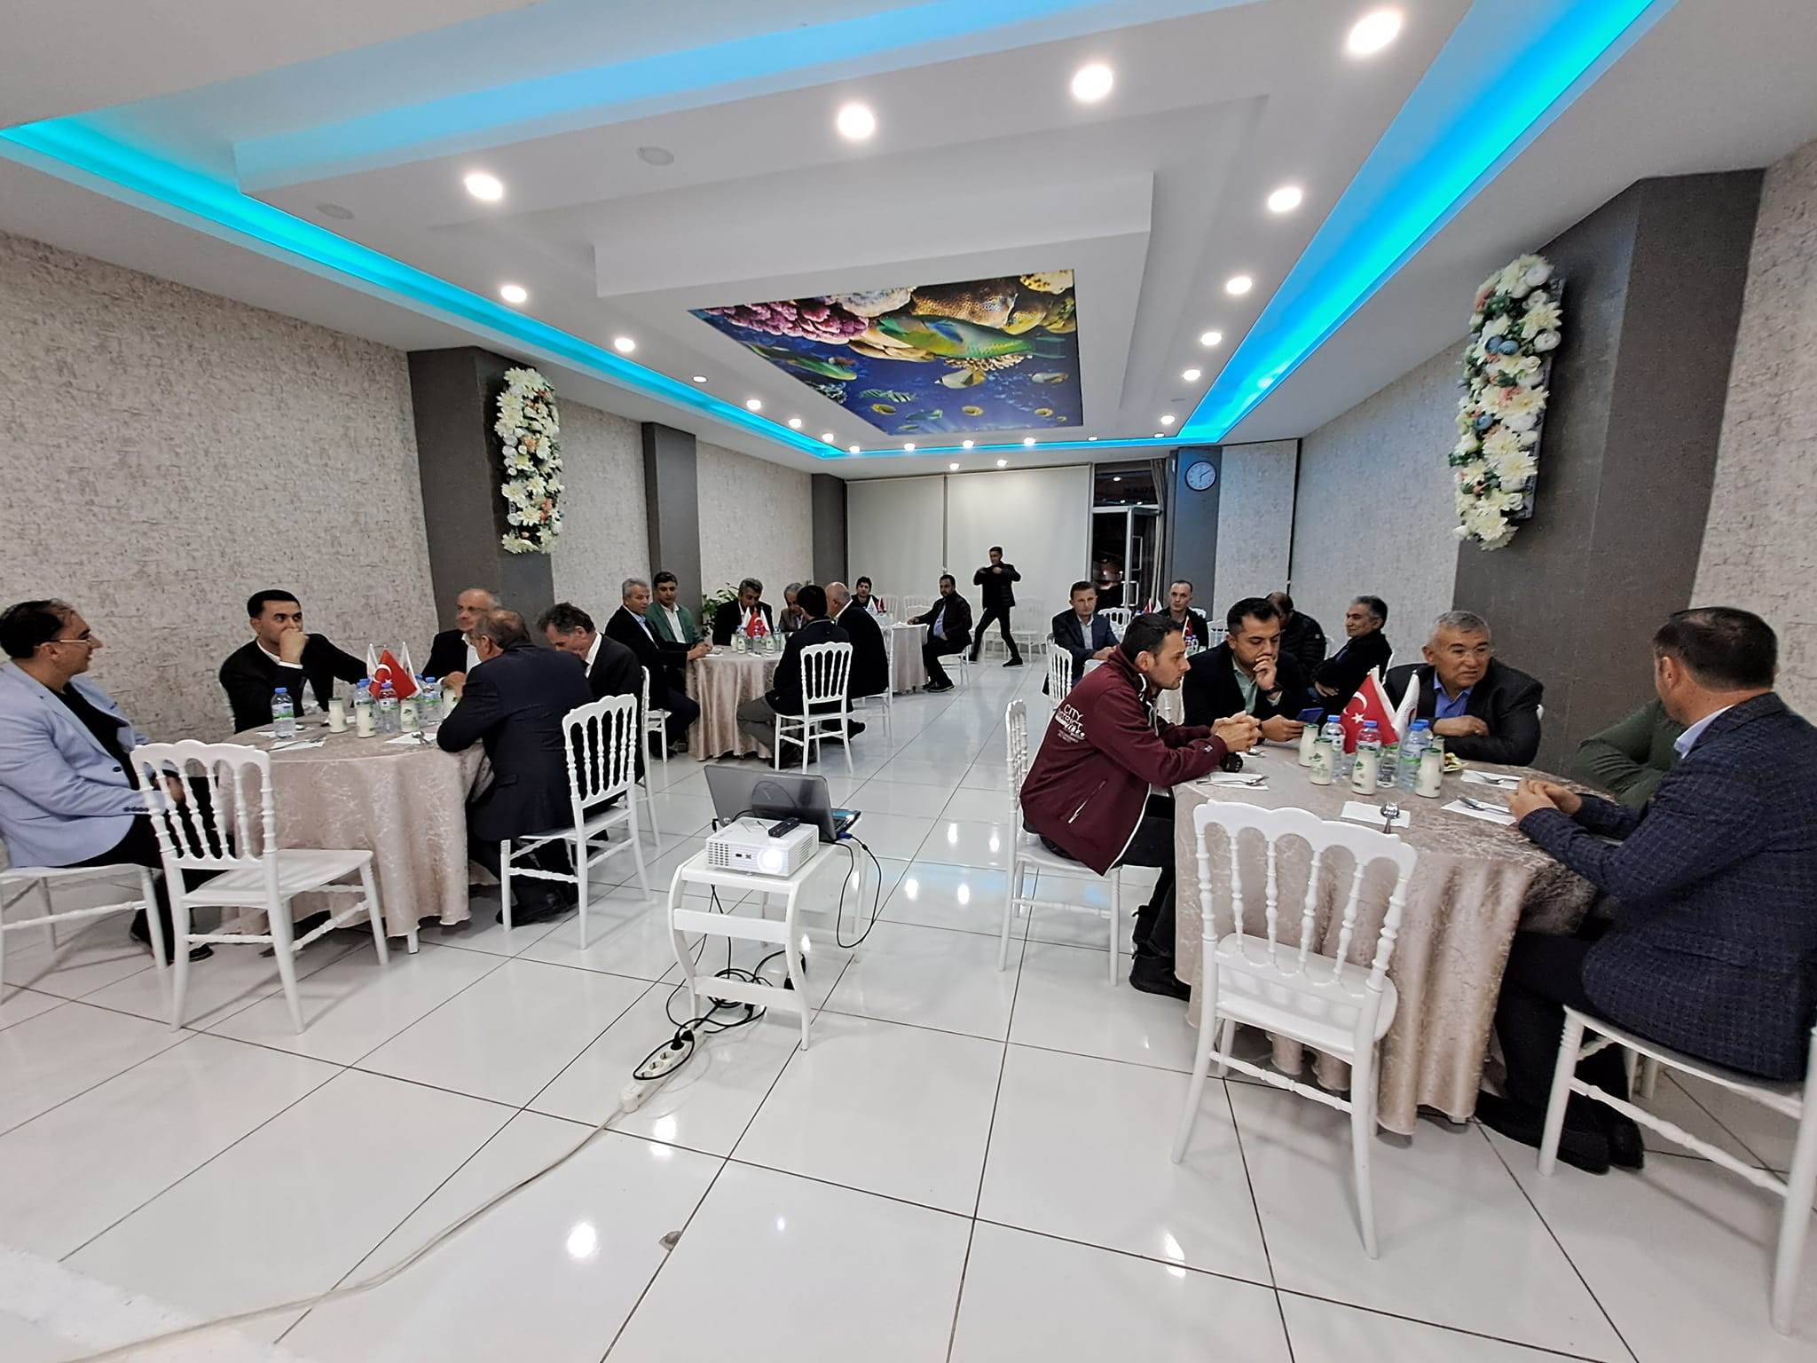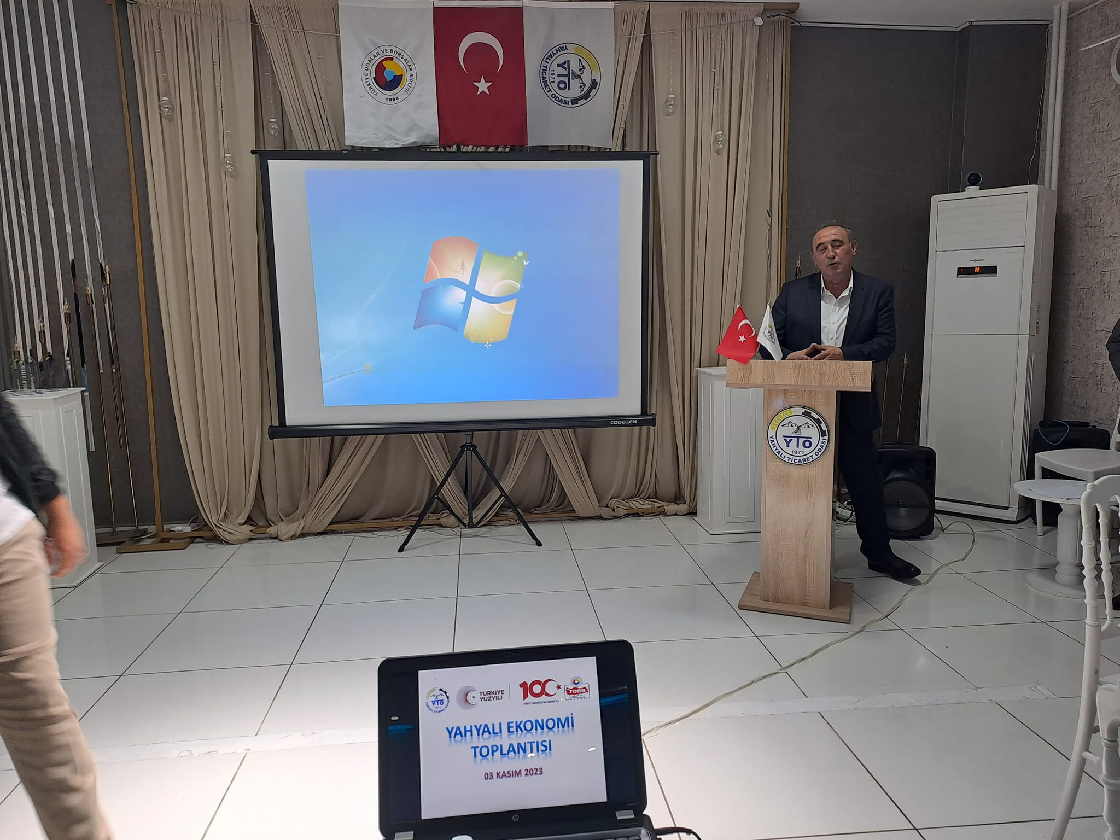
YENİ YAPILACAK SANAYİ SİTESİ İÇİN İSTİŞARE TOPLANTISI YAPILDI
Yahyalı Belediyesi tarafından yapılması planlanan yeni sanayi sitesi için istişare toplantısı yapıldı.
Kadın ve Gençlik Merkezi'nde yapılan toplantıya AK Parti Kayseri Milletvekili Sn. Sayın Bayar Özsoy, Yahyalı Belediye Başkanı Sn. Esat Öztürk, AK Parti İlçe Başkanı Esat Türkmenoğlu, Esnaf ve Sanatkarlar Odası Başkanı Orhan Kalem, Odamız Yönetim Kurulu Üyesi H.Yusuf Tarlacı Genel Sekreter İbrahim Parlak ve sanayi esnafları katıldı.
Toplantıda yapılacak sanayi sitesi için esnaflara bilgiler verilerek onların talepleri dinlendi.
06.11.2023

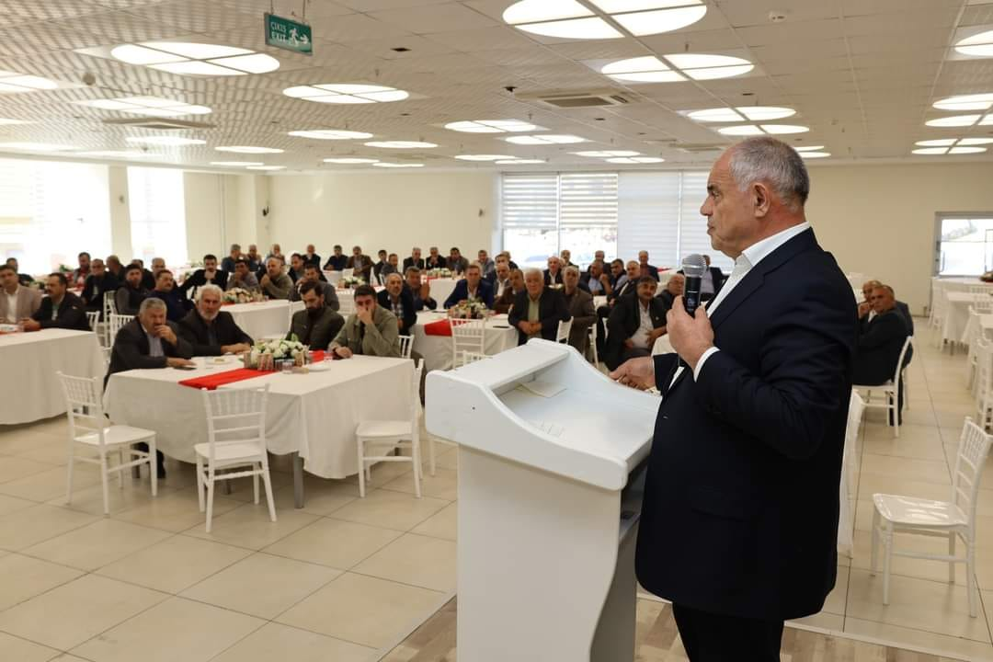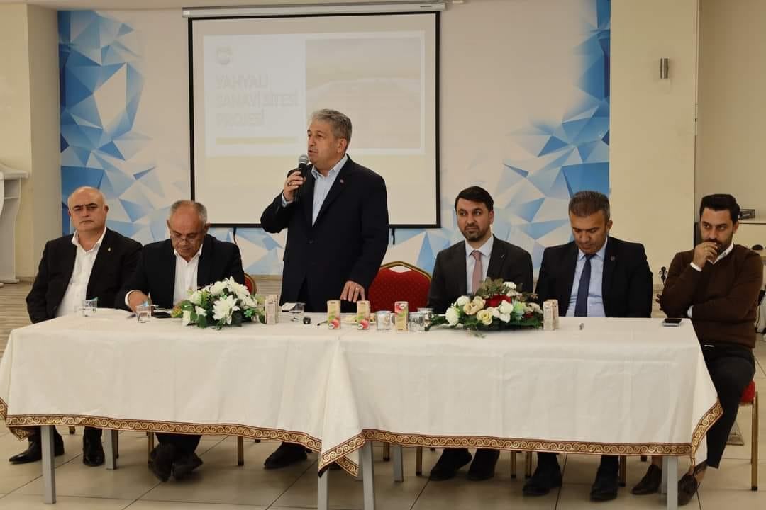
Odamız Başkanı Ahmet Koyuncu ve Yönetim Kurulu Üyeleri, Meclis ve Meslek Komite üyelerimiz, Genel Sekreter Bosna Hersek iş geliştirme ziyaretimizde Saraybosna Büyükelçiliğini ziyaret ettik. Ziyaretimizde Ticaret Müşaviri Atalay Aydoğdu ve Tarım Müşaviri Hakan Eryılmaz'ın misafiri olduk. Yahyalı hakkında bilgiler aktardık. Maden, elma, nakliye, inşaat hususlarında ihracat potansiyellerini değerlendirdik. Ayrıca Kapuzbaşı şelalelerimiz, halı ve kilimimiz hakkında bilgilendirmelerde bulunduk. İlçemizdeki HES, GES ve RES. lerle ilgili bilgiler aktardık. Avrupa ülkelerine Elma ve maden ihracatı ile ilgili olarak Bosna Hersek'in bir basamak olarak kullanılıp kullanılamayacağı hususu değerlendirildi. Yörenin maden hususunda zengin olduğu elma ile ilgili olarak burada da yetiştirildiği ayrıca İtalya'dan yakın olması sebebi ile ithal edildiği ifade edildi.Elma ve maden ihracatı hususunda nakliyenin fazla yük bindireceğini ifade ettiler. Müteahhitlik ve inşaat hususlarında hizmet verilme imkanları olduğunu söylediler. Kendilerine Yahyalımızı tanıtan broşör ve cd. lerini verdik. Ayrıca Yahyalı Kilimi hediye ettik. Müşavirlerimize misafirperverliklerinden dolayı teşekkür ediyoruz.09.11.2023
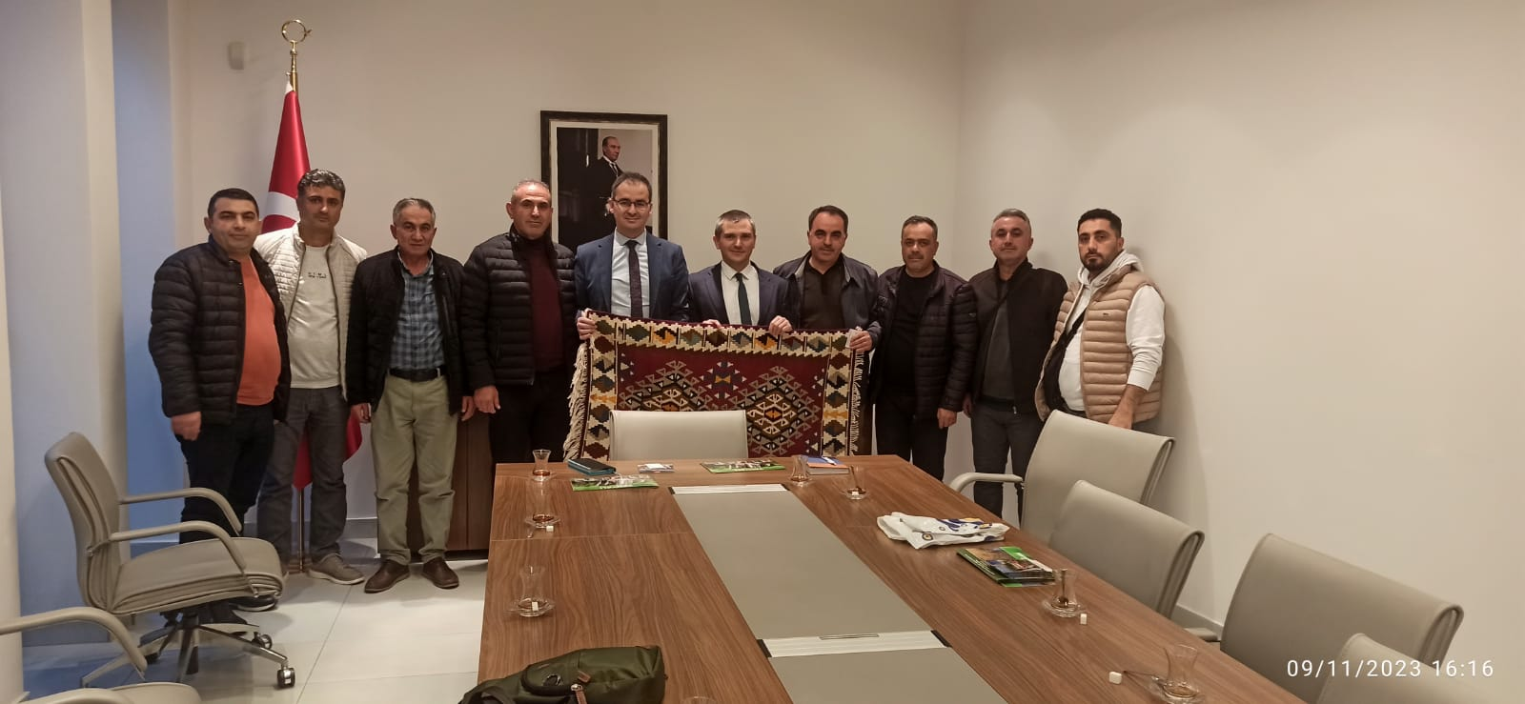
Odamız Başkanı Ahmet Koyuncu, Yönetim, Meclis ve Meslek Komite üyelerimizle Bosna Hersek iş geliştirme ziyaretimizde, inşaat sektörü tedarikçisi kapı, pencere, dolap, masa imalatçısı Ans Drive şirketi Direktörü Amir Hodzic ve Dipl. Faris Salihogic ile görüştük. Firma ihracat olarak İtalya ve Almanya'ya yaptıklarını söylediler. Odamız inşaat sektöründeki firmalarımız üretimi başından sonuna kadar incelediler. Hammadde olarak ihracatın ve ithalatın nakliye maliyet yükü getireceği değerlendirildi.İnşaat müteahhitliği faaliyetlerinde bulunulabileceği söylendi. Fabrikanın çalışma işleyiş ve prensipleri baştan sona izlenerek bilgi sahibi olundu.10.11.2023
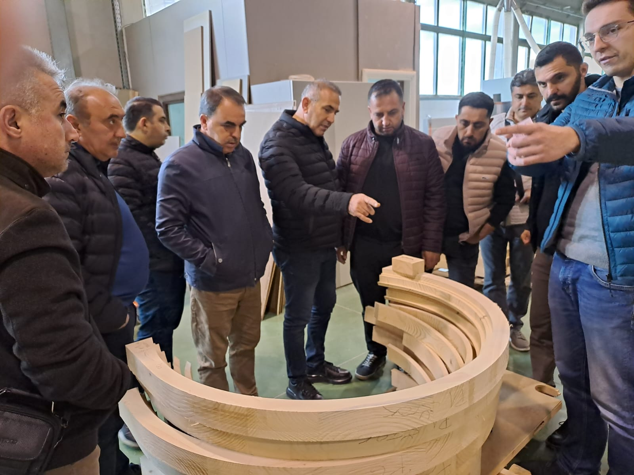
Odamız Başkanı Ahmet Koyuncu, Yönetim, Meclis ve Meslek Komite üyelerimizle Bosna Hersek iş geliştirme ziyaretimizde Saraybosna'da büro ve işyerlerine yönelik iç dizayn olarak koltuk üretimi yapan Adana Co. şirketi satış müdürü Mirsa Rahic ile toplantı yaptık.Ayrıca firmanın üretimini baştan sona yerinde inceleme firsatı bulduk. İhracatlarını tamamen Almanya'ya yaptıklarını ifade ettiler. İthalat olarak düşünüldüğünde maliyetli geleceği, ancak bizim ihracat olarak hammadde tekstil hususunda gönderilebileceği ifade edildi. Kumaş olarak İtalya'dan temin ettiklerini ifade ettiler. Firma müdürüne misafirperverliğinden dolayı teşekkür ediyoruz.10.11.2023
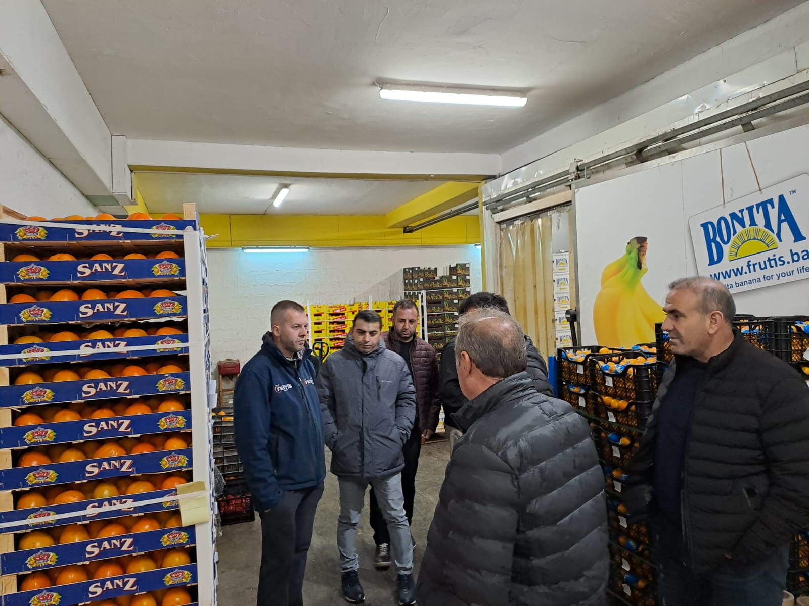
Odamız Yönetim Kurulu Başkanı Ahmet Koyuncu,Yönetim,Meclis ve Meslek Komite üyeleri, Genel Sekreter Cumhuriyetimizin 100.Yılı etkinlikleri kapsamında, 450 sene Osmanlı himayesinde kalan, tarihi, kültürel ve dini bağlarımızın olduğu Bosna Hersek'e ziyarette bulunduk. Yugoslavya'nın parçalanmasından sonra Bosna kurucu lideri Aliye İzzetbegoviç'in mezarını ve şehitleri, Bosna katliamını yapan sırpların mezalimliklerini yerinde görüp ibret ve ders aldık. Avrupa'nın ortasında mazlum gönüldaşlarımızın yanında olduğumuzu bir kez daha ifade ettik.12.11.2023
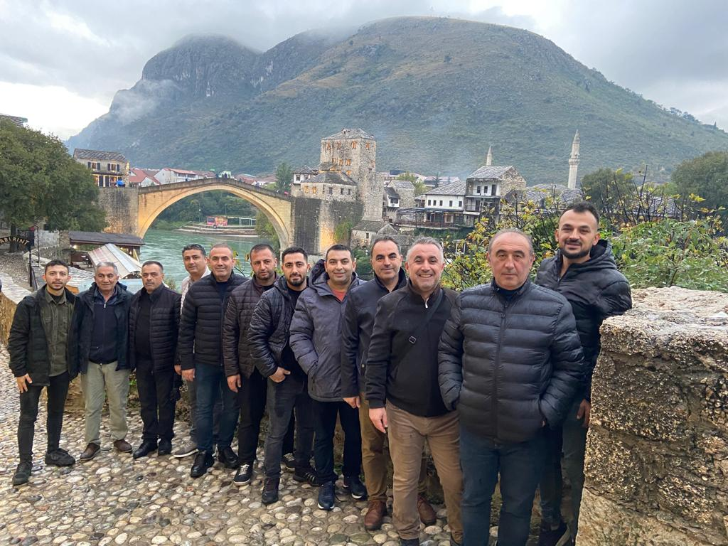
Kardeş Odamız Develi Ticaret Odasını Odamız Genel Sekreteri İbrahim Parlak ziyaret etti. Develi Ticaret Odası Genel Sekreteri A.Süha Bülbül, Ticaret Sicil Müdürü Basri Bülbül ve Akreditasyon Sorumlusu Ferhat Kaman'la toplantı yaptı. Kardeş oda olarak Odalar arasındaki ikili ilişkiler ele alındı. Yörenin ticari, sosyal, kültürel alanda gelişmesi için yapılan faaliyetlerde, odalar arası bilgi paylaşımında bulunularak iç işleyişteki aksaklıkların giderilmesi sağlanarak, ortak hareket edilmesine karar verildi. 22.11.2023
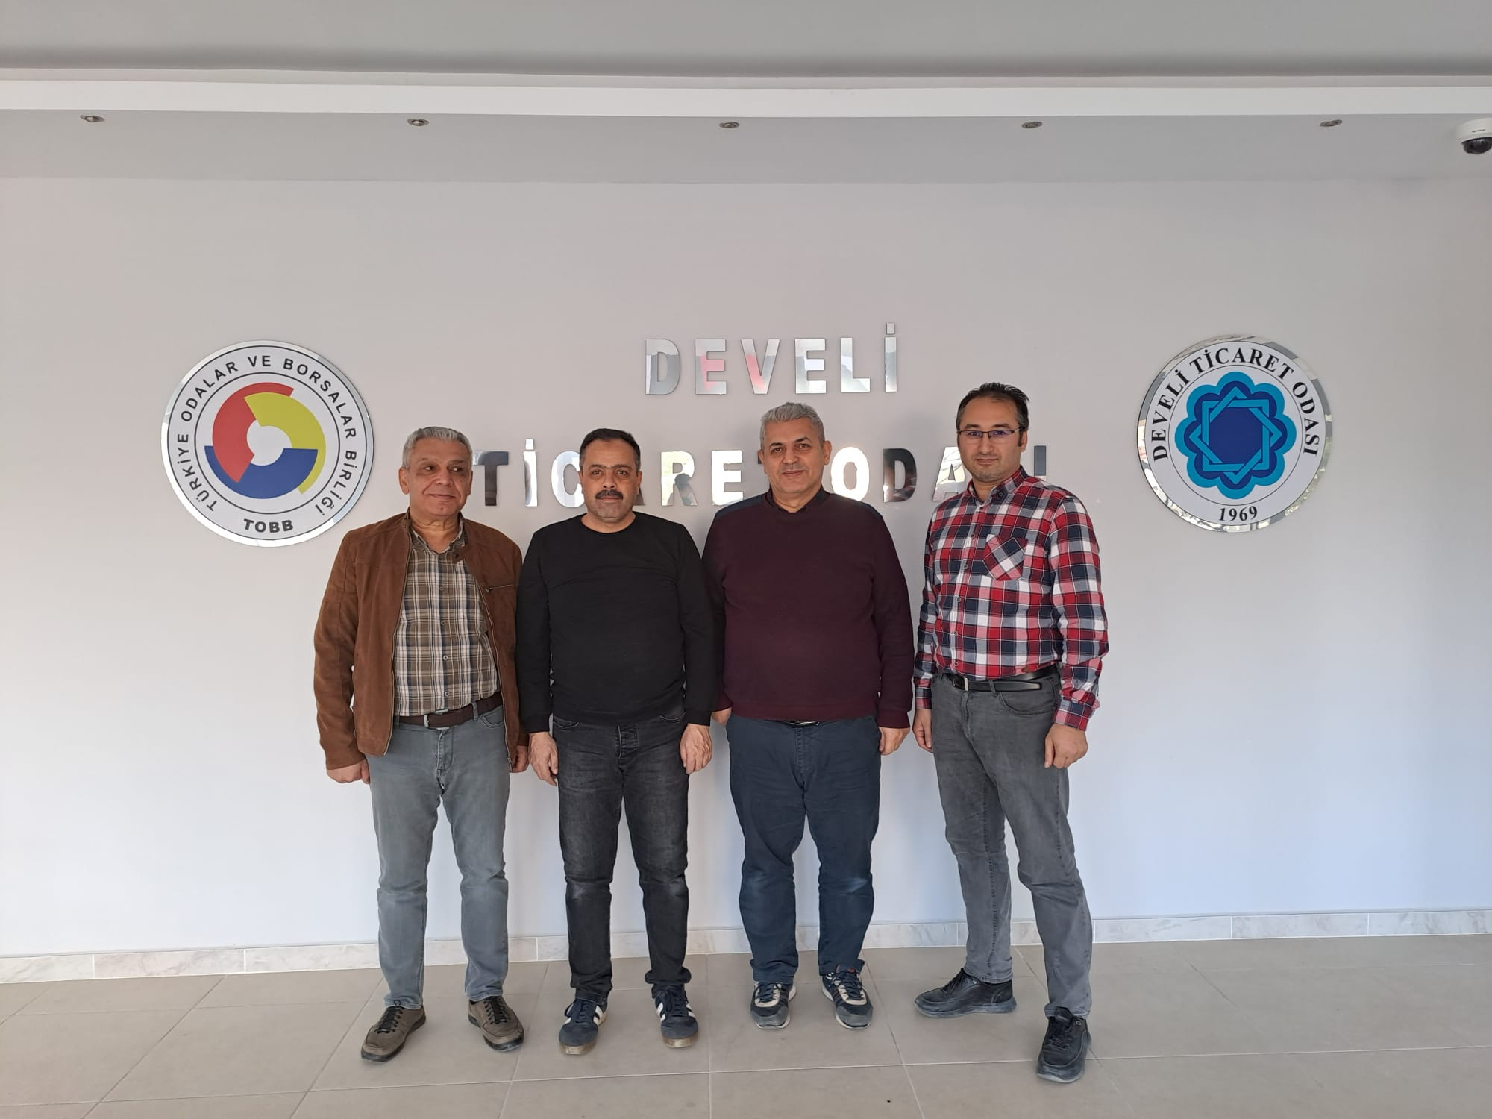
Odamız Genel Sekreteri İbrahim Parlak, Nevşehir Ticaret ve Sanayi Odası Genel Sekreteri Av.İbrahim Akgür'ü Oda akreditasyonu ile ilgili iyi uygulamaları yerinde gözlemlemek için kıyaslama ziyaretini Develi Ticaret Odası Genel Sekreteri A.Süha Bülbül ile birlikte yaptı. Odamızın standartlar hususunda eksik olduğu hususlar ve uygulamalarımız hakkında bilgi alış verişinde bulunuldu.22.11.2023
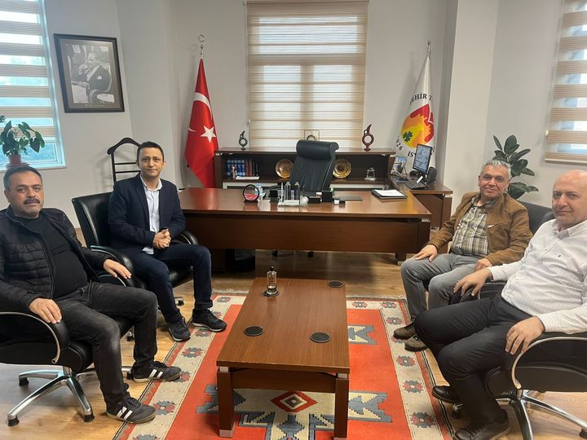
Filistin'e destek için Fatih İmam Hatip Ortaokulunun düzenlemiş olduğu kermese Kaymakamımız Mehmet Kaya, Belediye Başkanımız Esat Öztürk, kurum amirleri ile birlikte Odamız Genel Sekreteri İbrahim Parlak katıldı. Okulumuz öğretmen ve öğrencilerine duyarlılıklarından dolayı teşekkür ediyoruz.23.11.2023
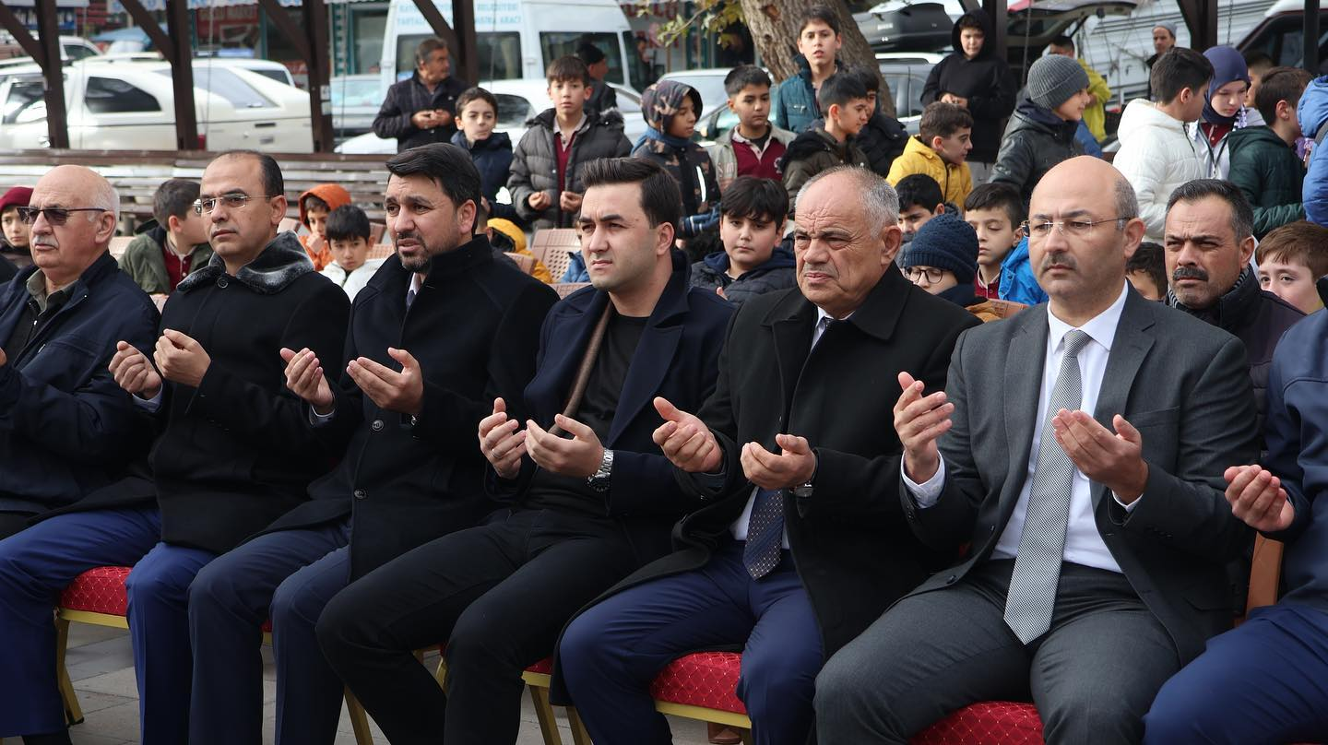
AK Parti Belediye Başkan Aday Adayı Yakup Dinç Odamız Başkanı Ahmet Koyuncu'yu makamında ziyaret etti. Başkanımız nazik ziyaretlerinden dolayı kendisine teşekkür etti ve başarılar diledi.24.11.2023
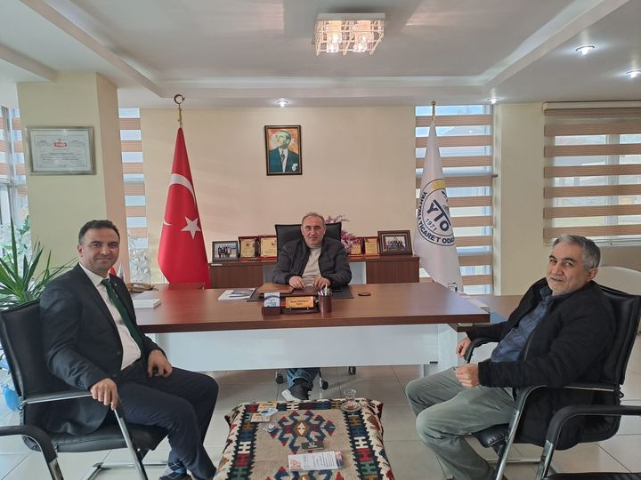
MHP Yahyalı Belediye Başkan Aday Adayı Abdullah Göksün Odamız Başkanı Ahmet Koyuncu'yu makamında ziyaret etti. Nazik ziyaretlerinden dolayı kendisine teşekkür ediyor, başarılar diliyoruz.27.11.2023
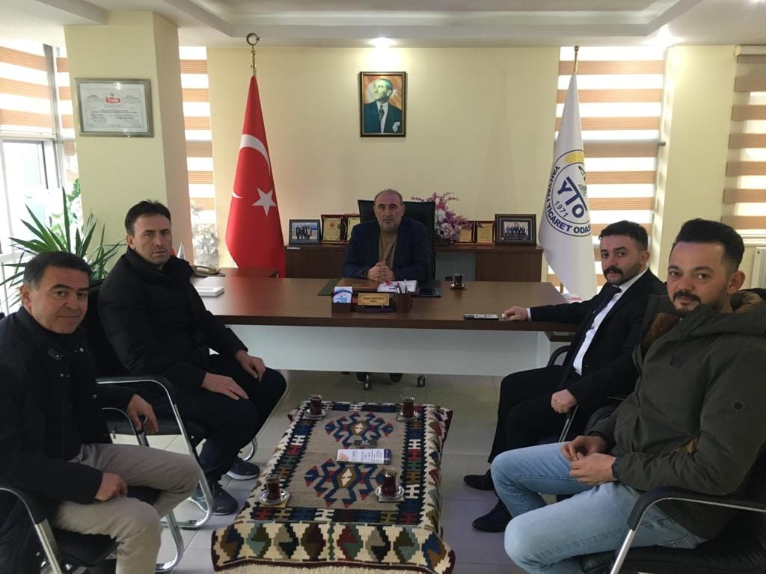
Odamız Genel Sekreteri İbrahim Parlak TOBB.Ankara'da bütçe ve muhasebe eğitimine katıldı.27.11.2023
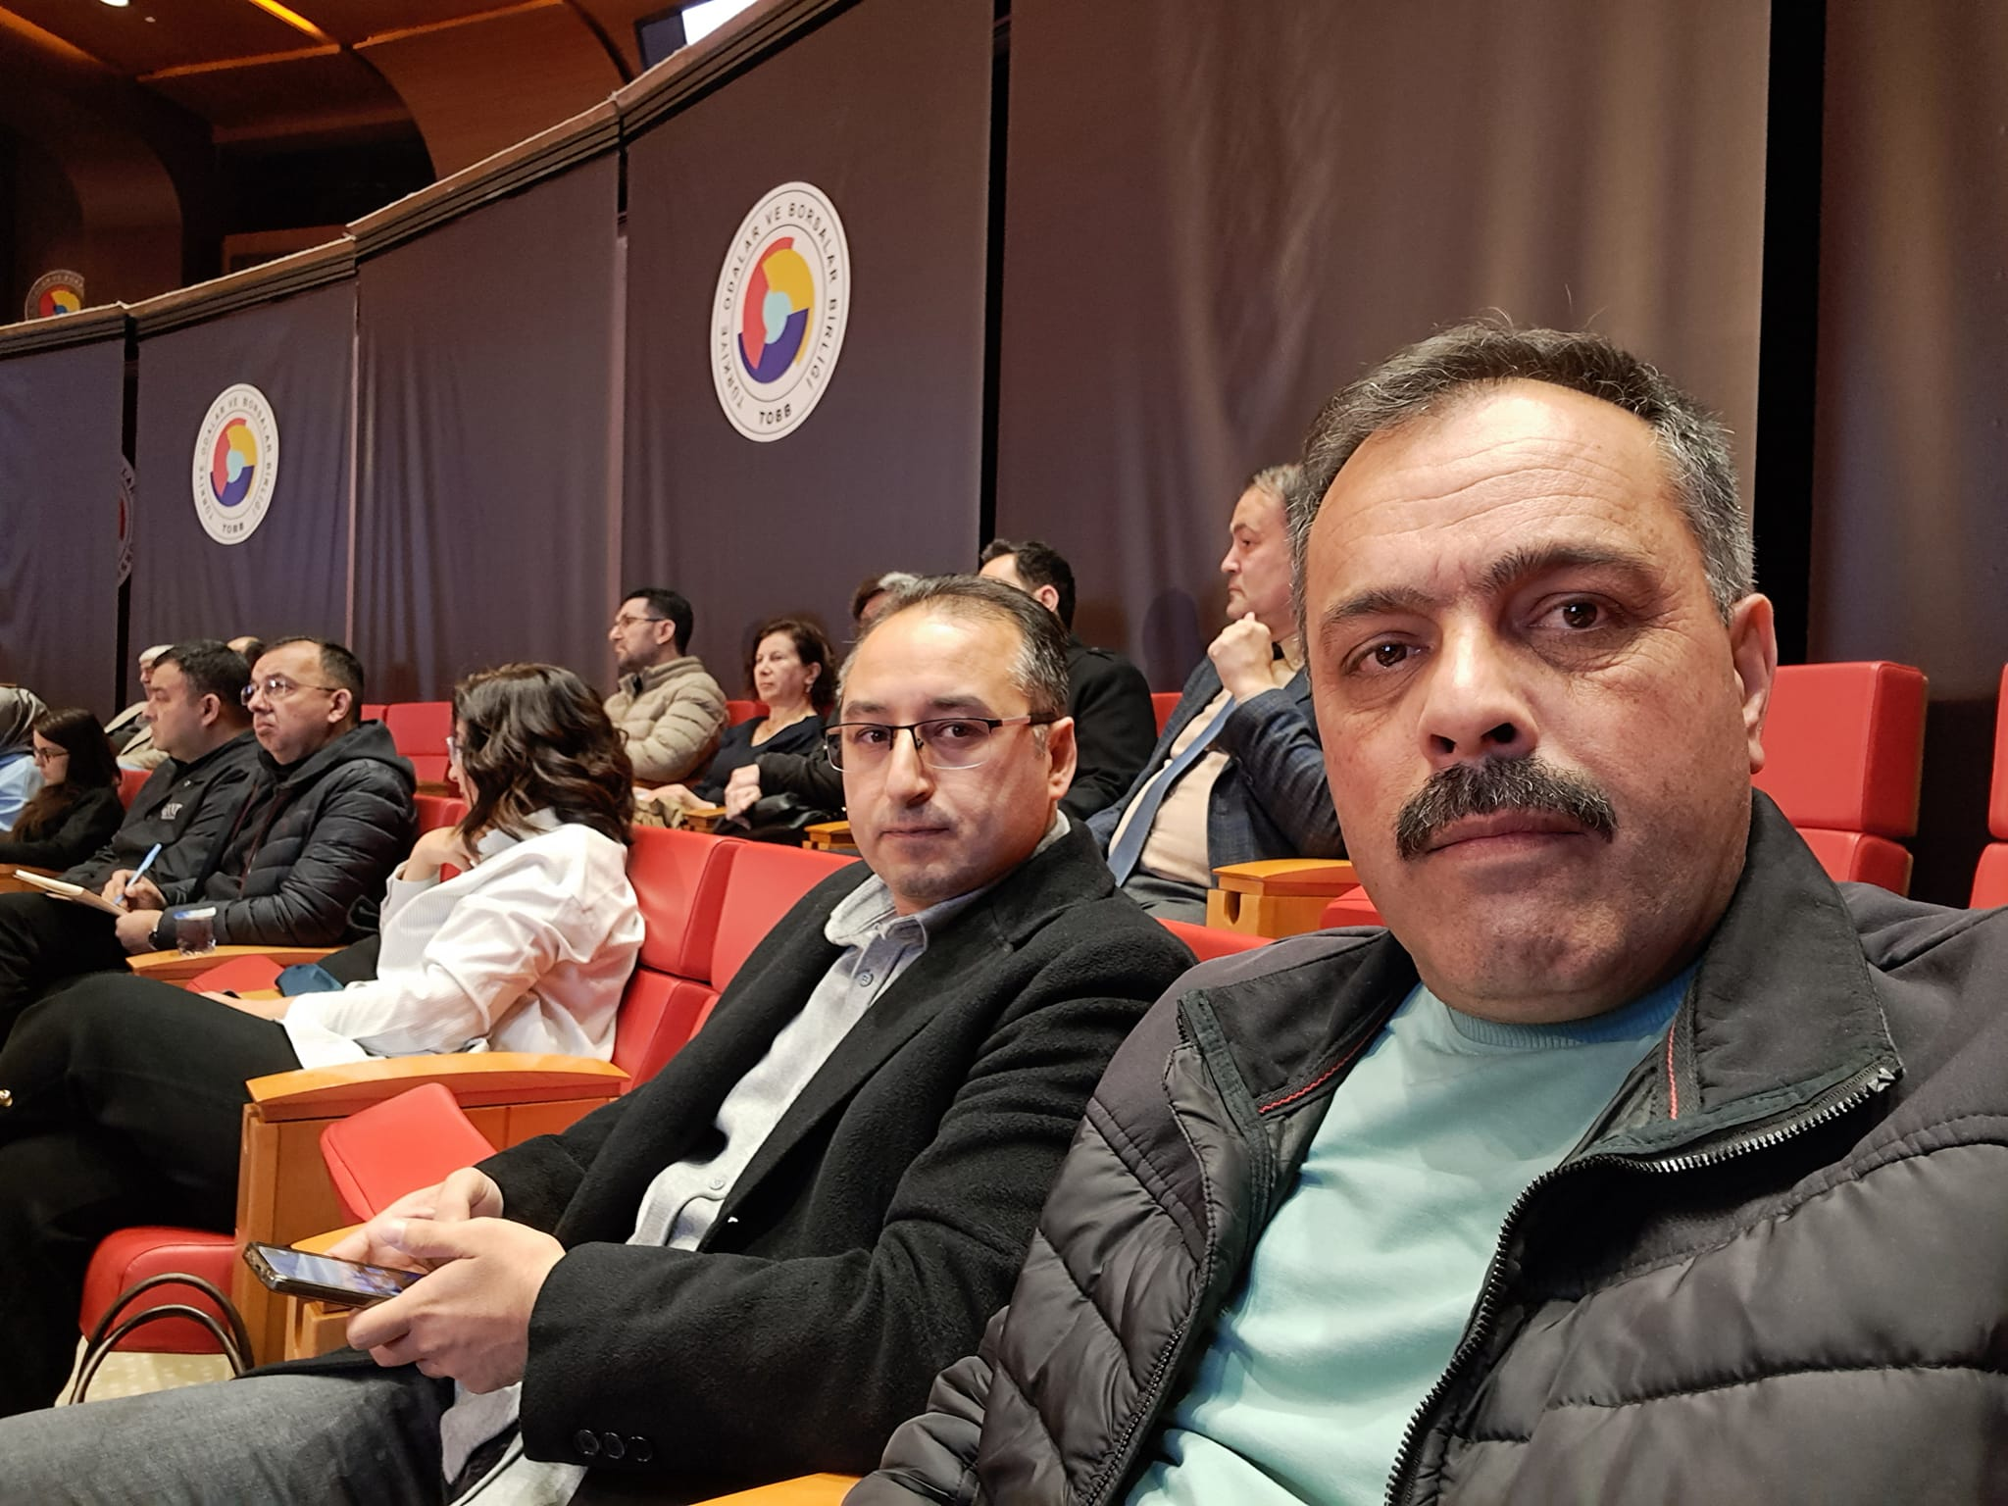
MHP Yahyalı Belediye Başkan Aday Adayı Ali Bircan Odamız Başkanı Ahmet Koyuncu'yu makamında ziyaret etti. Nazik ziyaretlerinden dolayı kendisine teşekkür ediyor, başarılar diliyoruz.28.11.2023
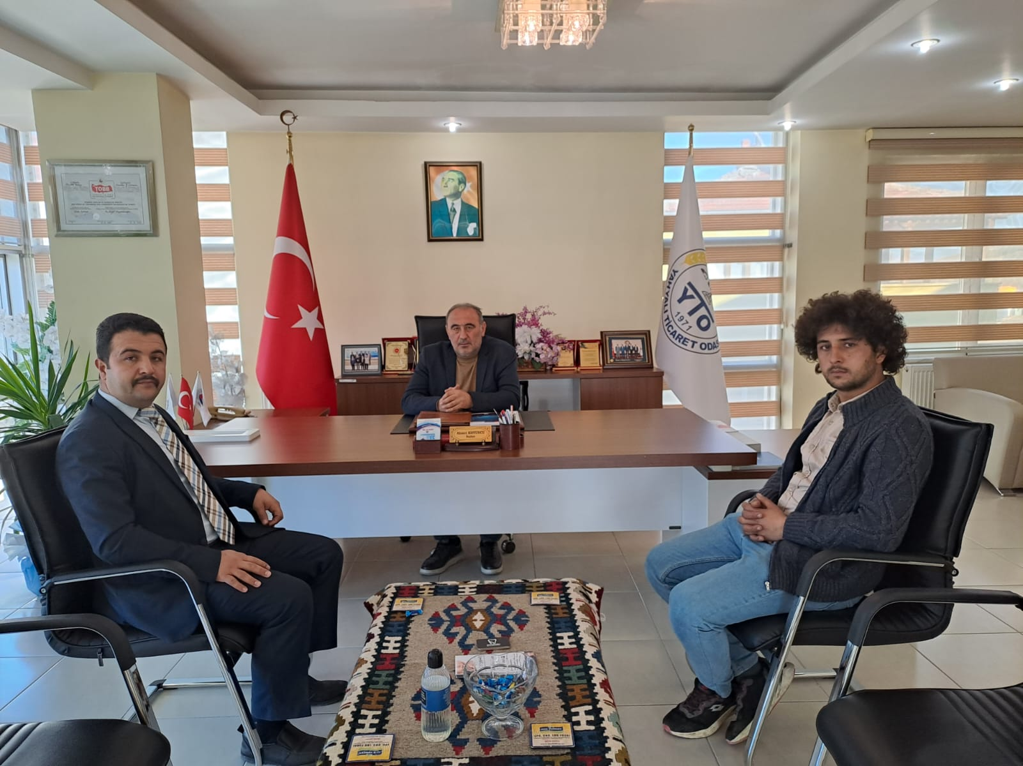
Yahyalı Halk Eğitim Merkezi Müdürü olarak atanan Veli Türkmenoğlu'na Odamız Başkanı Ahmet Koyuncu ve Genel Sekreter İbrahim Parlak hayırlı olsun ziyaretinde bulundular. Odamız ve Halk Eğitimin, kurs ve eğitimleri ile ilgili bilgi alış verişinde bulunuldu. Üyelerimizin ve çalışanların ihtiyacı olan eğitimlerin beraber organize edilmesi ile ilgili fikir birliğine varıldı.05.12.2023
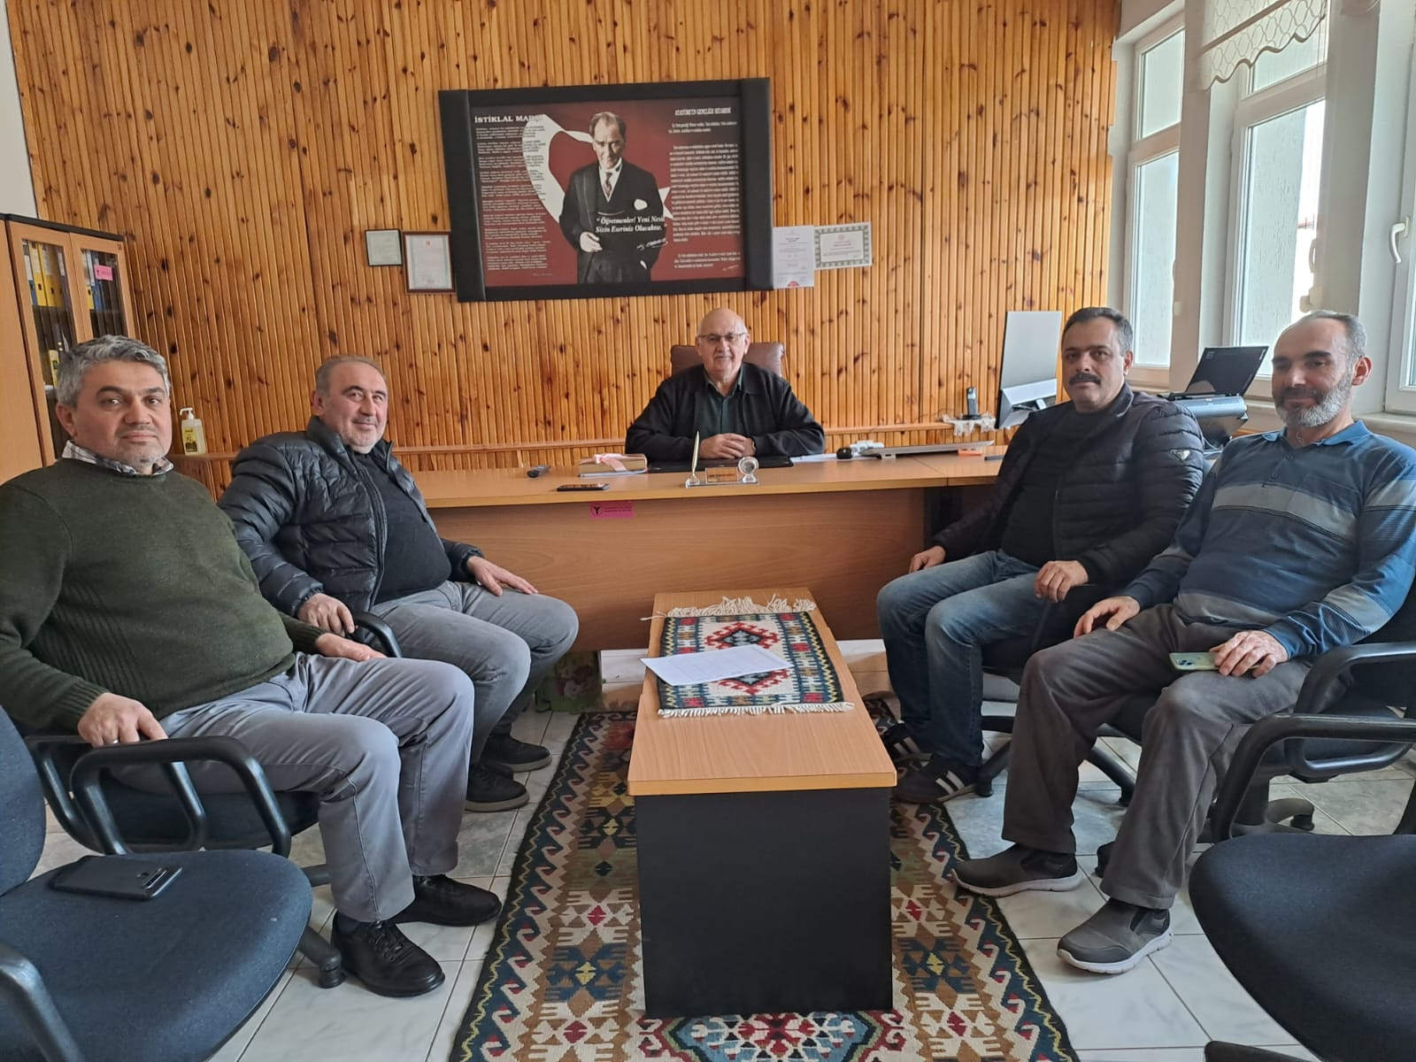
Kayseri Büyükşehir İtfaiyesinin düzenlemiş olduğu uygulamalı yangın söndürme tatbikatına Odamız personeli katıldı.06.12.2023
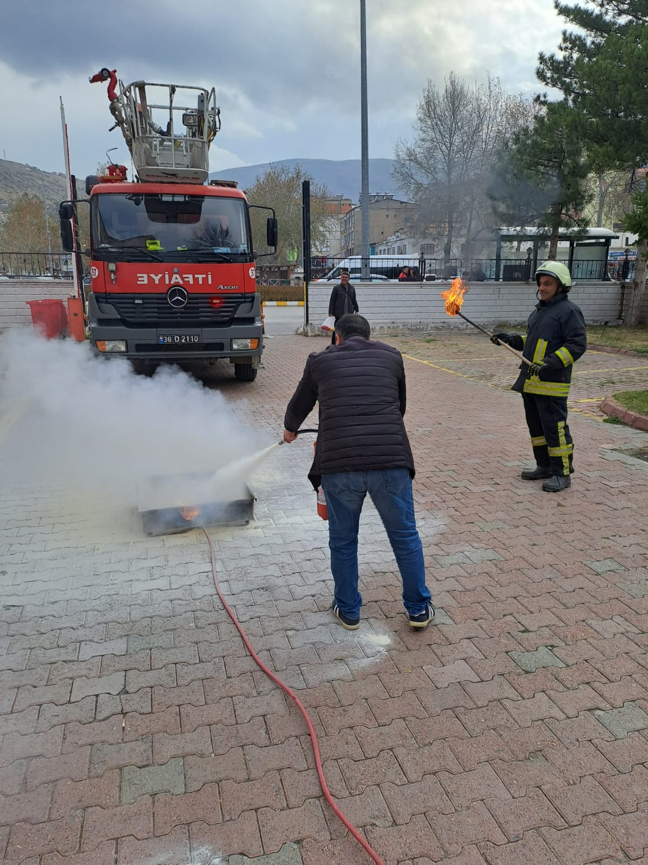
Yeni Avukat olarak göreve başlayan Emine Tavşan hanımefendinin Atatürk Bulvarı Koyuncu Plazadaki ofisine, Odamız Başkanı Ahmet Koyuncu ve Muhasip Üye H.Yusuf Tarlacı hayırlı olsun ziyaretinde bulundular. Avukatımıza misafirperverliğinden dolayı teşekkür ediyoruz.07.12.2023
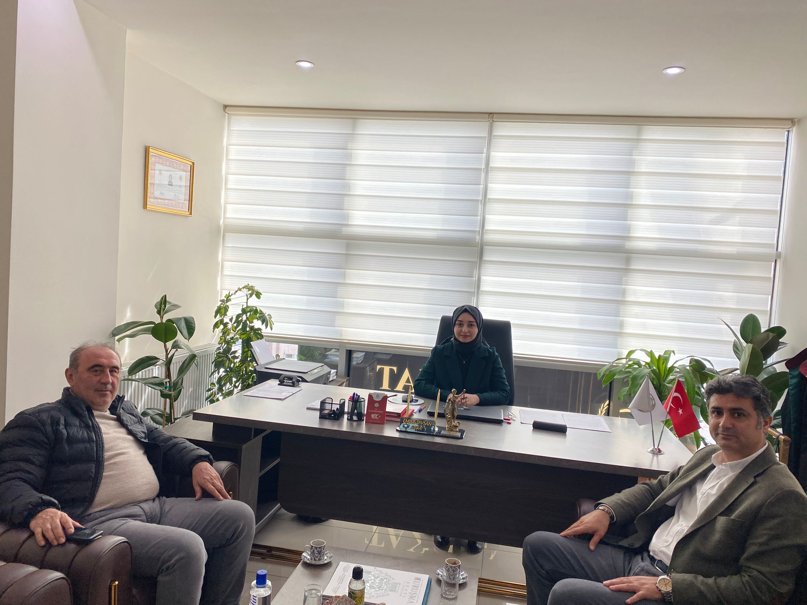
Odamız ile İlçe Halk Eğitim Merkezi Müdürlüğü koordineli 12-13 Aralık 2023 tarihlerinde Odamız üyeleri ve çalışanlarına yönelik iş sağlığı ve güvenliği eğitimi düzenlenmiştir.

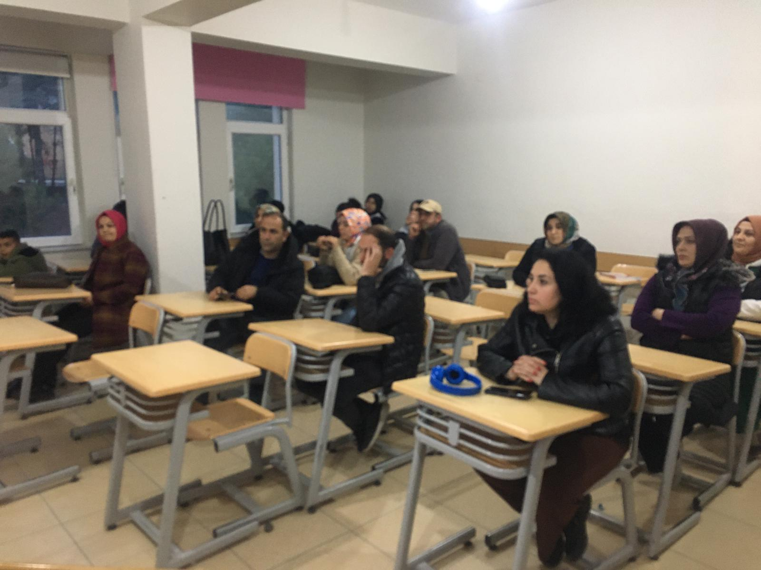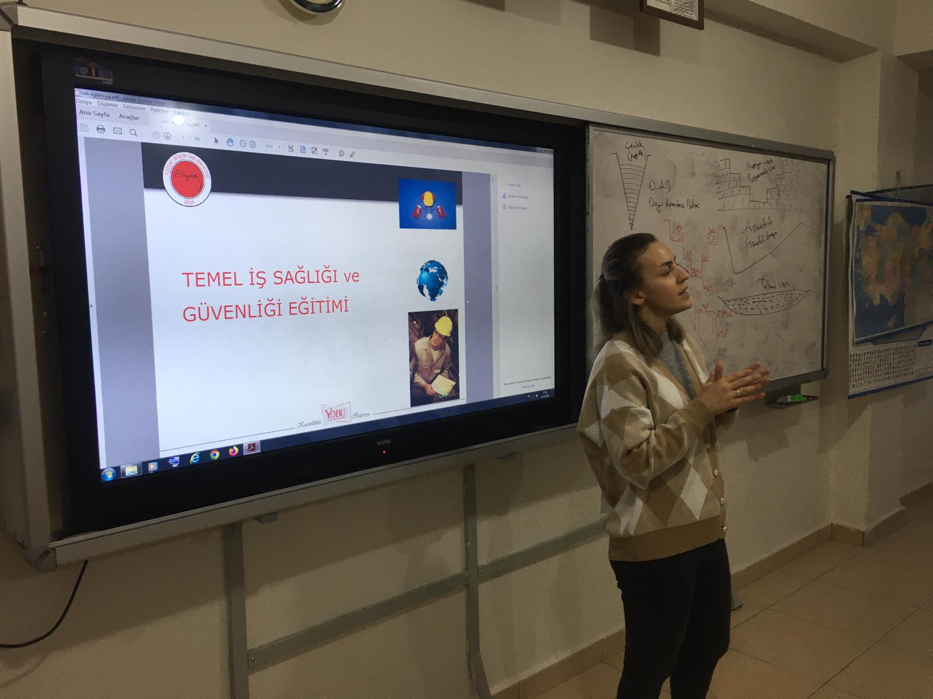
Avrupa Birliğine aday ülkelerin katılım öncesi mali destek programı olan IPARD programı çerçevesinde, İlçemizde Yahyalı Kaymakamlığı, Yahyalı Belediyesi, TKDK, İlçe Tarım Müdürlüğü ve Ziraat Odası koordinasyonunda müteşebbisler ve çiftçilerin katılımlarıyla bilgilendirme toplantısı düzenlendi. Bilgilendirme seminerine Odamız Genel Sekreteri İbrahim Parlak ve Odamız üyesi soğuk hava depo firmaları, elma üreticileri, hayvancılar, turizm işletmecileri katıldı.14.12.2023
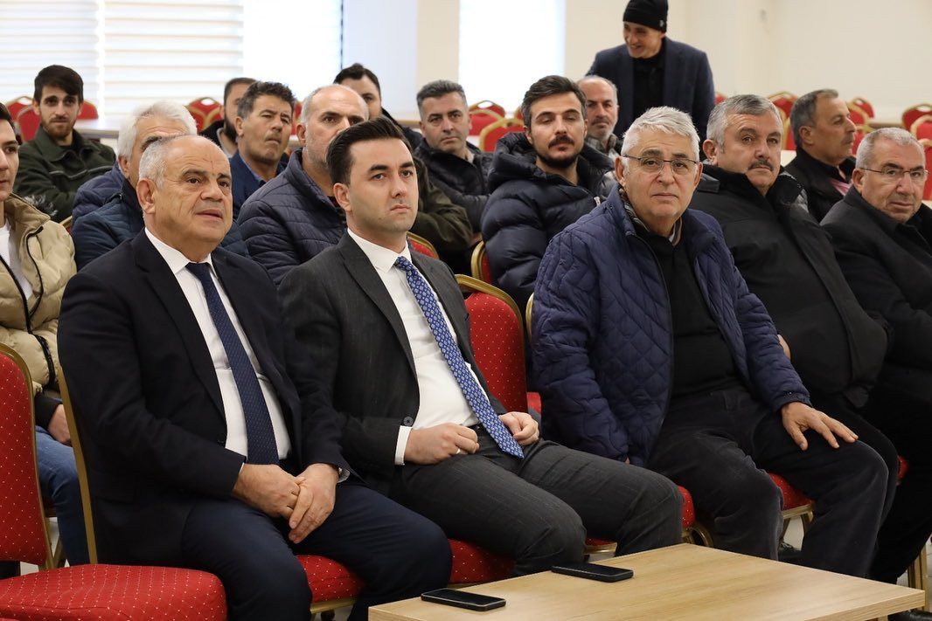
Odamız üyelerini ziyaret ederek, talep ve önerilerini dinledik.15.12.2023
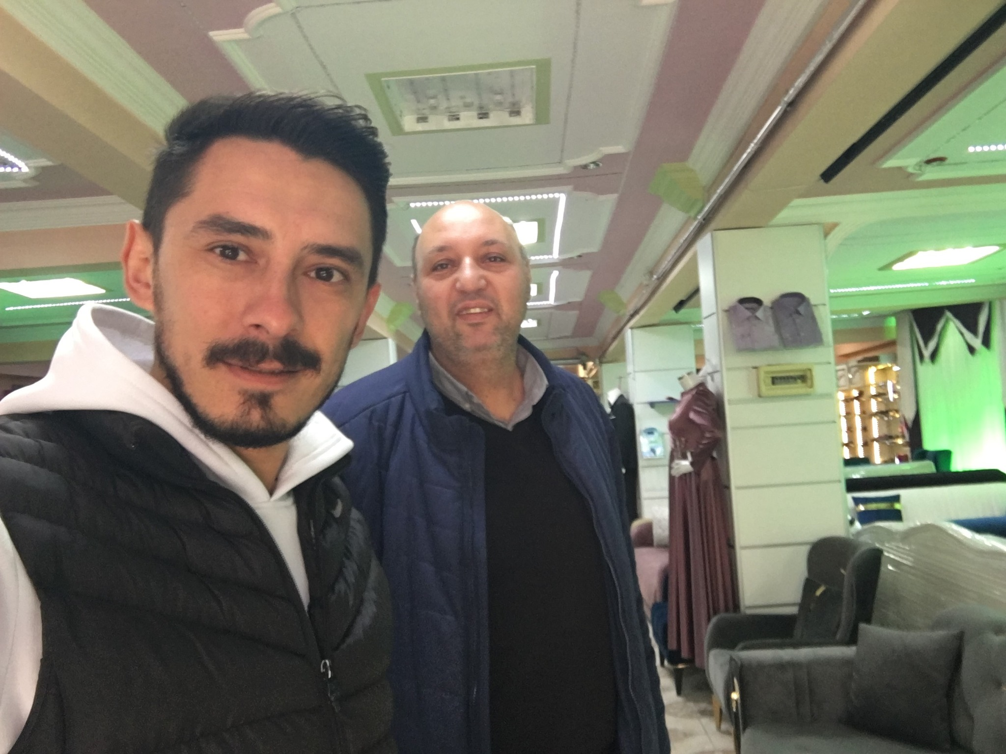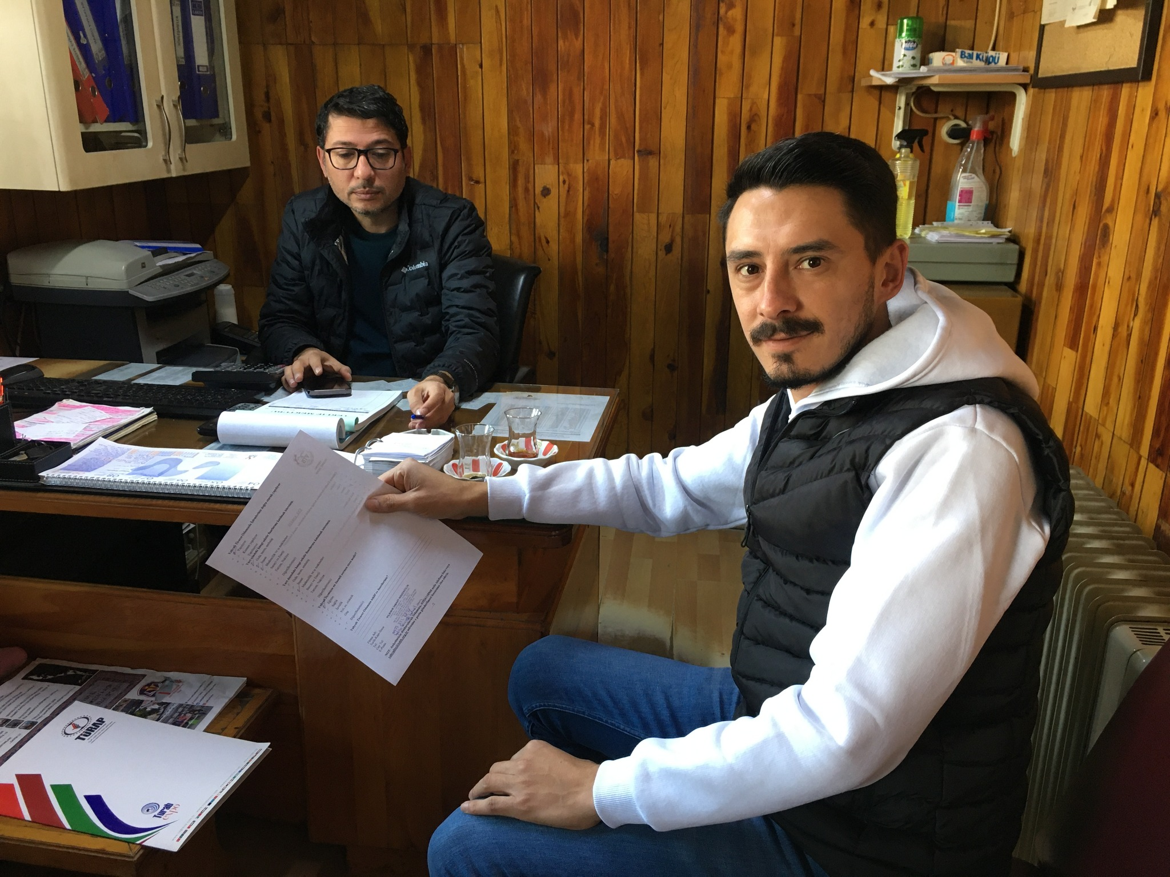
Yahyalı Ticaret Odası Başkanımız Sn. Ahmet Koyuncu, Esnaf ve Sanatkarlar Odası Başkanı Sn. Orhan Kalem, Şoförler Odası Başkanı Sn. İsmail İlboğa, Taşıyıcılar Kooperatifi Başkanı Sn. Hasan Hüseyin Gözbaşı, Çiftçi Malları Koruma Başkanı Sn. Yüksel Çoban ve Kayseri Şeker yönetim kurulu üyesi Sn. Hüseyin Demir Belediye Başkanımız Sn. Esat Öztürk'ü ziyaret ederek özellikle asfalt tesisi ve diğer yürüttüğü işlerden dolayı teşekkür ettiler.14.12.2023
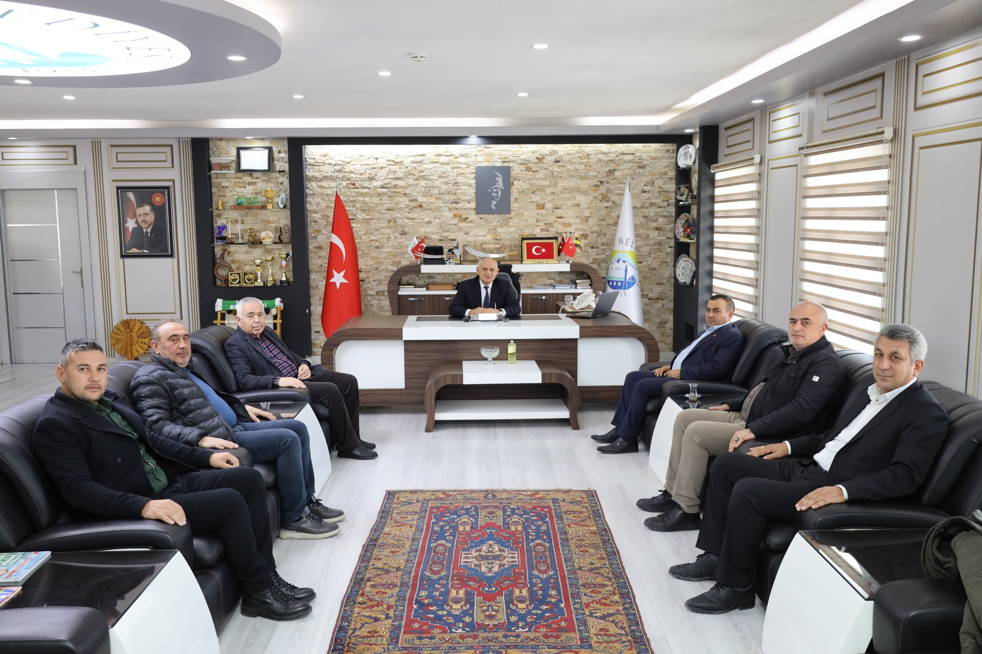
Yahyalı MHP İlçe Başkanı Nebi Akkuş, Yönetim Kurulu Üyesi Hacı Yusuf Tarlacı ile birlikte Odamız Başkanı Ahmet Koyuncu'yu makamında ziyaret ettiler. Nazik ziyaretlerinden dolayı Başkanımıza ve yönetim kurulu üyesine teşekkür ediyoruz.29.12.2023
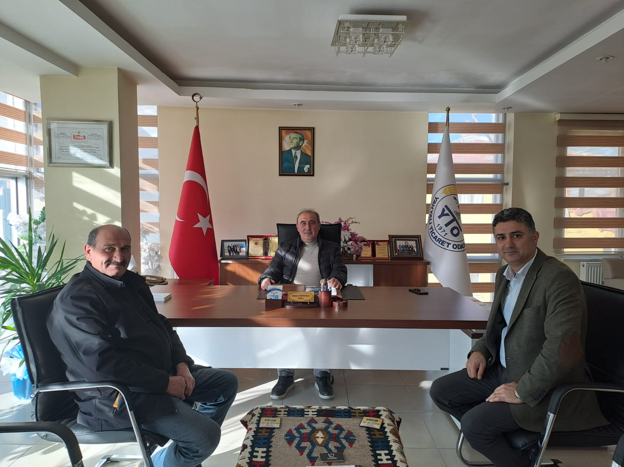

Camikebir Mah. Hacıhıdıroğlu Sok. No:6 Kat:1/2 Yahyalı/Kayseri
Tel: 0352 611 3013 Fax: 0352 611 8968 E-mail: yahyalito@tobb.org.tr Web: www.yahyalito.org.tr

